BỘ GIÁO DỤC VÀ ĐÀO TẠO

**TRƯỜNG ĐẠI HỌC THĂNG LONG**



**BÀI TẬP LỚN**

**HỆ THỐNG NHẬN DIỆN BIỂN SỐ XE**

**SINH VIÊN THỰC HIỆN: A42568 - ĐINH XUÂN HÙNG**

**A43180 - NGUYỄN ĐÌNH KHÁNH**

**A45240 – NGUYỄN XUÂN GIÁP**

**GIẢNG VIÊN: NGUYỄN HÙNG CƯỜNG**

**MÔN HỌC: LẬP TRÌNH PYTHON**

**HÀ NỘI – 2024**

# MỤC LỤC

CHƯƠNG 1. GIỚI THIỆU ĐỀ TÀI 1

1.1 Giới thiệu chung về hệ thống nhận diện biển số xe 1

1.2 Các bước chính trong hệ thống nhận diện biển số xe 1

1.2.1 Thu thập dữ liệu ảnh và Tiền xử lí dữ liệu 1

1.2.2 Phát hiện biển số 2

1.2.3 Cắt và hiệu chỉnh biển số 2

1.2.4 Nhận diện ký tự 2

CHƯƠNG 2. GIỚI THIỆU VỀ DATA 4

2.1 Nguồn 4

2.2 Số Lượng 4

2.3 Cách tổ chức lưu trữ dữ liệu. 4

2.3.1 Tệp cấu hình dữ liệu (data.yaml hoặc data.cfg) 4

2.3.2 Tệp nhãn (Annotations) 5

2.3.3 Các tệp train, test, valid 6

CHƯƠNG 3. GIỚI THIỆU VỀ YOLO 9

3.1 Giới thiệu chung 9

3.1.1 Tác giả 9

3.2 Nhắc lại 1 số kiến thức liên quan 10

3.2.1 Phép tích chập 10

3.2.2 Các lớp Mạng CNN 11

3.2.3 Các siêu tham số của bộ lọc 13

3.2.4 Các hàm kích hoạt thường gặp 14

3.2.5 Hộp mỏ neo (Anchor boxes) 16

3.2.6 Hộp giới hạn (Bounding box) 17

3.2.7 Intersection over Union (IOU) 15

3.2.8 Non-max suppressiom 16

3.2.9 Hối quy hộp giới hạn (Bounding Box Regression) 18

3.3 Đi sâu vào thuật toán YOLO 22

3.3.1 Ý tưởng 22

3.3.2 Cách thức hoạt động của YOLO: 24

3.3.3 Output (Đầu ra): 25

CHƯƠNG 4. CHI TIẾT CÔNG NGHỆ SỬ DỤNG 26

4.1 YOLOv10 26

4.1.1 Tổng quan 26

4.2 OPEN-CV (CV2) và EasyOCR 29

4.2.1 OPEN-CV 29

4.2.2 Lý do sử dụng: 31

4.2.3 EASYOCR 31

CHƯƠNG 5. TRIỂN KHAI XÂY DỰNG MÔ HÌNH 34

5.1 Thu thập dữ liệu và chuẩn bị dữ liệu 34

5.2 Làm sạch và mở rộng dữ liệu (nếu cần) 49

5.2.1 Làm sạch (nếu cần) 49

5.2.2 Mở rộng dữ liệu (nếu cần) 49

5.3 Xây dựng mô hình 49

5.3.1 Cài đặt môi trường 49

5.3.2 Train model 52

5.3.3 Xây dựng giao diện bằng TkinTer 56

CHƯƠNG 6. ĐÁNH GIÁ KẾT LUẬN VÀ PHƯƠNG HƯỚNG PHÁT TRIỂN MÔ HÌNH 67

6.1 Đánh giá kết quả huấn luyện 67

6.1.1 Đường cong Recall-Confidence 67

6.1.2 Đường cong Precision-Confidence 68

6.1.3 Đường cong Precision-Recall 69

6.1.4 Đường cong F1-Confidence 70

6.1.5 Biểu đồ Confusion Matrix Normalized (Confusion Matrix Đã Chuẩn Hóa): 71

6.1.6 Biểu đồ Confusion Matrix (Confusion Matrix Thô): 72

6.2 Kết luận 73

6.3 Hướng phát triển 73

CHƯƠNG 7. TÀI LIỆU THAM KHẢO 75

# GIỚI THIỆU ĐỀ TÀI

## Giới thiệu chung về hệ thống nhận diện biển số xe

Trong những năm gần đây, sự phát triển vượt bậc của các công nghệ trí tuệ nhân tạo (AI) và học sâu (deep learning) đã làm thay đổi mạnh mẽ cách thức quản lý giao thông, an ninh và vận hành các dịch vụ liên quan đến phương tiện giao thông. Một trong những ứng dụng tiêu biểu nhất của các công nghệ này là hệ thống **nhận diện biển số xe tự động (Automatic License Plate Recognition - ALPR)**. Đây là một hệ thống tiên tiến, có khả năng tự động phát hiện, nhận diện, và trích xuất thông tin từ biển số xe trong hình ảnh.

Hệ thống nhận diện biển số xe đóng vai trò vô cùng quan trọng trong việc cải thiện hiệu quả của các giải pháp giao thông thông minh và kiểm soát an ninh. Trước đây, việc nhận diện biển số xe chủ yếu được thực hiện thủ công bởi các nhân viên an ninh hoặc cảnh sát giao thông, dẫn đến tiêu tốn nhiều thời gian và công sức, đồng thời khả năng xảy ra sai sót cao. Với sự ra đời của hệ thống nhận diện biển số tự động, quá trình này được tự động hóa hoàn toàn, đảm bảo tính chính xác cao, giảm thiểu chi phí nhân công và tăng hiệu quả xử lý.

## Các bước chính trong hệ thống nhận diện biển số xe

Hệ thống nhận diện biển số xe được thiết kế để hoạt động thông qua nhiều bước, từ tiền xử lý ảnh cho đến trích xuất và nhận diện ký tự trên biển số. Dưới đây là các bước chính trong một hệ thống nhận diện biển số xe tiêu chuẩn:

### Thu thập dữ liệu ảnh và Tiền xử lí dữ liệu

Muốn train được mô hình thì chúng ta phải đi tìm các dữ liệu liên quan và phù hợp với cái mô hình, phần mềm mà chúng ta chuẩn bị sử dụng. Với đề tài này chúng ta sẽ sử dụng YOLO nên chúng ta phải tìm data phù hợp với YOLO.

Tiếp theo chúng ta tiến hành tiền xử lý ảnh. Đây là bước rất quan trọng trong quá trình nhận diện biển số xe. Do ảnh biển số thường được chụp trong các điều kiện khác nhau (ánh sáng mạnh, tối, bị mờ, hoặc các yếu tố môi trường như mưa, sương mù), hệ thống cần xử lý ảnh để nâng cao chất lượng và loại bỏ các yếu tố gây nhiễu.

Các bước tiền xử lý bao gồm:

* **Chuyển đổi ảnh về không gian màu xám**: Giảm bớt thông tin không cần thiết để giúp hệ thống tập trung vào biển số.
* **Cân bằng sáng**: Điều chỉnh độ sáng và độ tương phản để giúp mô hình nhận diện tốt hơn.
* **Loại bỏ nhiễu (denoising)**: Sử dụng các thuật toán lọc để loại bỏ các nhiễu gây ra do chất lượng camera hoặc môi trường.
* **Làm rõ (sharpening)**: Cải thiện độ sắc nét của biển số để giúp hệ thống dễ dàng phát hiện và nhận diện ký tự.

### Phát hiện biển số

Sau khi tiền xử lý ảnh, bước tiếp theo là phát hiện vị trí biển số xe trong ảnh. Để thực hiện việc này, hệ thống sử dụng các mô hình nhận diện đối tượng như **YOLO (You Only Look Once)**, một trong những kiến trúc học sâu mạnh mẽ và phổ biến nhất hiện nay. YOLO có khả năng phát hiện biển số xe trong thời gian thực với độ chính xác cao nhờ khả năng xử lý toàn bộ ảnh chỉ trong một lần chạy qua mạng nơ-ron.

Hệ thống YOLO hoạt động dựa trên nguyên lý chia ảnh thành nhiều ô nhỏ và dự đoán vị trí của các đối tượng (biển số) trong mỗi ô. Dựa vào các khung giới hạn (bounding boxes) và độ tự tin của mô hình, hệ thống sẽ xác định được vị trí biển số trong bức ảnh.

### Cắt và hiệu chỉnh biển số

Sau khi phát hiện vị trí biển số, hệ thống sẽ tiến hành cắt biển số ra khỏi ảnh gốc để chuẩn bị cho quá trình nhận diện ký tự. Đôi khi biển số có thể bị nghiêng, hoặc góc chụp không phải là góc chính diện, điều này yêu cầu hệ thống phải thực hiện **deskewing** – một quá trình làm thẳng và căn chỉnh biển số theo phương ngang. Quá trình này giúp ký tự trên biển số hiện rõ hơn, giúp các thuật toán nhận diện ký tự hoạt động hiệu quả hơn.

### Nhận diện ký tự

Bước cuối cùng trong hệ thống nhận diện biển số xe là **nhận diện ký tự (Optical Character Recognition - OCR)**. Ở bước này, hệ thống sử dụng các thuật toán OCR để nhận diện và trích xuất các ký tự trên biển số xe. Một trong những công cụ phổ biến và mạnh mẽ cho OCR hiện nay là **EasyOCR**, một mô hình dựa trên học sâu có khả năng nhận diện chính xác nhiều loại ký tự trong nhiều ngôn ngữ khác nhau, bao gồm cả các ký tự tiếng Việt.

EasyOCR có thể xử lý các biển số xe với nhiều font chữ khác nhau, dù ký tự có thể bị mờ hoặc bị che khuất. Các ký tự sau khi được nhận diện sẽ được hệ thống trả về dưới dạng chuỗi ký tự và số, từ đó có thể dễ dàng truy xuất vào cơ sở dữ liệu hoặc sử dụng cho các mục đích quản lý giao thông.

# GIỚI THIỆU VỀ DATA

## Nguồn

Dùng các tập dữ liệu gồm ảnh và video có trên Kaggle, kết hợp với tập dữ liệu trên RoboFlow. Nhìn chung, tập dữ liệu khá sạch, không nhiều nhiễu, mờ nên có thể sử dụng ngay. Sau đó, tiến hành gắn nhãn cho các ảnh trên Label Studio. Sau đó tiến hành chia dữ liệu thành các têp train, test, valid.

## Số Lượng

Với khoảng hơn 700 ảnh gốc thì ta chia ra tệp ***‘test’*** khoảng 54 ảnh và labels của 54 ảnh, tệp ***‘valid’*** 120 ảnh và labels của 120 ảnh. Còn với tệp train ta tiến hành thêm nhiễu, xoay ảnh lên tầm 1000 ảnh để cho mô hình dự đoán sau này của chúng ta không bị ***‘Underfiting’***

## Cách tổ chức lưu trữ dữ liệu.

Để huấn luyện mô hình YOLO (You Only Look Once), đặc biệt là các phiên bản gần đây như YOLOv4, YOLOv5, YOLOv8, hoặc YOLOv10, chúng ta cần chuẩn bị các tệp cấu trúc dữ liệu để định nghĩa dữ liệu và cấu hình mô hình. Các tệp này thường bao gồm tệp cấu hình mô hình, tệp dữ liệu và nhãn (annotation) cho các ảnh dùng trong quá trình huấn luyện. Dưới đây là mô tả các tệp quan trọng và chức năng của chúng

### Tệp cấu hình dữ liệu (data.yaml hoặc data.cfg)

Tệp này chứa thông tin về cấu trúc tập dữ liệu bạn sẽ sử dụng để huấn luyện mô hình YOLO.

**Cấu trúc điển hình của data.yaml**:

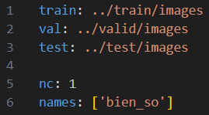

**Chức năng**:

* **train**: Đường dẫn đến thư mục chứa các ảnh huấn luyện.
* **val**: Đường dẫn đến thư mục chứa các ảnh dùng cho xác thực mô hình (validation).
* **nc**: Số lượng lớp trong tập dữ liệu.
* **names**: Danh sách các lớp đối tượng mà mô hình sẽ học nhận diện. Mỗi lớp có một tên cụ thể, ví dụ: car, person, bike,...

Đây là tệp quan trọng để chỉ dẫn cho YOLO biết dữ liệu nào cần được dùng trong quá trình huấn luyện và xác thực.

### ****Tệp nhãn (Annotations)****

Mỗi ảnh trong tập huấn luyện cần có một tệp nhãn tương ứng (thường có định dạng .txt) để định nghĩa vị trí và lớp đối tượng. Mỗi tệp nhãn chứa thông tin về các bounding box (hộp giới hạn) của các đối tượng trong ảnh.

**Cấu trúc của một tệp nhãn (.txt)**:

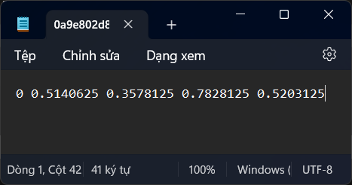

* **class_id**: Chỉ số lớp (class index) của đối tượng, dựa trên danh sách các lớp trong tệp data.yaml. Ví dụ, nếu "person" là lớp số 0 và "car" là lớp số 1, thì class_id sẽ là 0 hoặc 1 tương ứng.
* **x_center**: Tọa độ tâm của hộp giới hạn trên trục x (được chuẩn hóa từ 0 đến 1).
* **y_center**: Tọa độ tâm của hộp giới hạn trên trục y (được chuẩn hóa từ 0 đến 1).
* **width**: Chiều rộng của hộp giới hạn (cũng được chuẩn hóa từ 0 đến 1).
* **height**: Chiều cao của hộp giới hạn (được chuẩn hóa từ 0 đến 1)

### Các tệp train, test, valid

Khi chuẩn bị dữ liệu để huấn luyện mô hình YOLO, bạn thường sẽ cần chia dữ liệu thành ba phần: **train**, **test**, và **val**. Mỗi phần sẽ chứa các thư mục con như **images** và **labels** để tách biệt ảnh và nhãn tương ứng. Đây là cách tổ chức phổ biến để đảm bảo dữ liệu được sắp xếp một cách khoa học và rõ ràng trong quá trình huấn luyện và đánh giá mô hình.

Dưới đây là mô tả chi tiết về cách tổ chức các thư mục này và chức năng của từng thành phần.

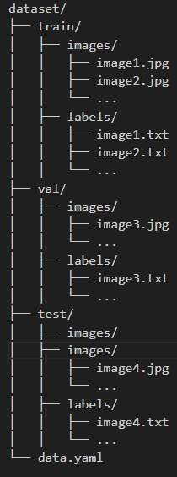

#### Thư mục train/ (dữ liệu huấn luyện):

* **images/**: Chứa các ảnh mà mô hình sẽ học từ đó. Đây là tập huấn luyện chính, thường chiếm tỷ lệ lớn nhất trong tổng dữ liệu (ví dụ: 70-80% tổng số ảnh).
* **labels/**: Chứa các tệp nhãn tương ứng với mỗi ảnh trong thư mục images/. Mỗi tệp nhãn (.txt) chứa thông tin về các đối tượng trong ảnh, bao gồm vị trí (bounding box) và lớp (class) của đối tượng.

**Chức năng**:

* Thư mục này được sử dụng trong quá trình huấn luyện mô hình để mô hình học cách nhận diện các đối tượng. Các ảnh trong thư mục này sẽ trải qua nhiều lần trong các epoch (vòng lặp huấn luyện).

#### Thư mục val/ (dữ liệu xác thực):

* **images/**: Chứa các ảnh mà mô hình sẽ sử dụng để xác thực hiệu suất trong quá trình huấn luyện. Tập này nhỏ hơn tập huấn luyện (ví dụ: 10-20% dữ liệu tổng).
* **labels/**: Tương tự, chứa các tệp nhãn tương ứng cho các ảnh trong thư mục images/.

**Chức năng**:

* Tập xác thực (validation set) giúp đánh giá mô hình trong quá trình huấn luyện. Sau mỗi epoch, mô hình sẽ sử dụng tập dữ liệu này để tính toán các chỉ số như **mean Average Precision (mAP)**, **loss**, và các thước đo khác để xác định độ chính xác trên tập dữ liệu chưa được huấn luyện.
* Việc theo dõi hiệu suất trên tập xác thực giúp phát hiện hiện tượng **overfitting** (mô hình học quá chi tiết từ dữ liệu huấn luyện và không tổng quát hóa tốt).

#### Thư mục test/ (dữ liệu kiểm tra):

* **images/**: Chứa các ảnh mà mô hình sẽ sử dụng để kiểm tra cuối cùng sau khi quá trình huấn luyện hoàn tất. Dữ liệu test thường không được sử dụng trong quá trình huấn luyện mà chỉ dùng để đánh giá sau cùng.
* **labels/**: Tương tự, chứa các tệp nhãn cho tập dữ liệu kiểm tra.

**Chức năng**:

* Tập kiểm tra (test set) chỉ được sử dụng khi bạn muốn đánh giá mô hình sau khi đã hoàn thành huấn luyện. Tập này giúp kiểm tra xem mô hình hoạt động như thế nào trên dữ liệu thực tế chưa từng thấy trước đó.

#### Thư mục images/:

* Chứa tất cả các ảnh thuộc tập dữ liệu đó (train, val, test). Các ảnh có thể ở định dạng .jpg, .png, hoặc bất kỳ định dạng hình ảnh nào mà YOLO hỗ trợ.

**Chức năng**:

* Cung cấp dữ liệu hình ảnh để mô hình YOLO học cách phát hiện và phân loại các đối tượng.

#### Thư mục labels/:

* Mỗi ảnh trong thư mục images/ sẽ có một tệp nhãn tương ứng với cùng tên, nhưng với phần mở rộng là .txt. Ví dụ, ảnh image1.jpg sẽ có tệp nhãn tương ứng là image1.txt.

**Chức năng**:

* Chứa thông tin về các đối tượng trong ảnh. Mỗi dòng trong tệp nhãn đại diện cho một đối tượng và có cấu trúc sau:

Cấu trúc của tập này đã nói ở thư mục ***‘Tệp nhãn (Annotations)’.***

#### Lý do chia tập dữ liệu thành train, val, và test:

* **Tập huấn luyện (train)**: Được sử dụng để dạy cho mô hình học cách nhận diện các đối tượng từ dữ liệu. Đây là phần lớn nhất của dữ liệu và chiếm khoảng 70-80% tổng dữ liệu.
* **Tập xác thực (val)**: Được sử dụng trong quá trình huấn luyện để đánh giá mô hình ở mỗi epoch và theo dõi các chỉ số hiệu suất như độ chính xác và mAP. Mô hình sẽ không học từ dữ liệu này, nó chỉ đánh giá hiệu suất trung gian.
* **Tập kiểm tra (test)**: Được sử dụng sau khi quá trình huấn luyện hoàn tất để kiểm tra hiệu suất cuối cùng của mô hình trên dữ liệu mới chưa từng gặp. Điều này giúp đánh giá khả năng tổng quát hóa của mô hình trên dữ liệu thực tế.

# GIỚI THIỆU VỀ YOLO

## Giới thiệu chung

YOLO như tên gọi của nó - You Only Look Once có nghĩa là một thuật toán phát hiện tất cả đối tượng trong 1 hình ảnh/khung hình(frame) chỉ cần 1 lần tìm kiếm. Về độ chính xác thì YOLO có thể không phải là thuật toán tốt nhất nhưng nó là thuật toán nhanh nhất trong các lớp mô hình object detection. Nó có thể đạt được tốc độ gần như real time mà độ chính xác không quá giảm so với các model thuộc top đầu.

YOLO là thuật toán object detection nên mục tiêu của mô hình không chỉ là dự báo nhãn cho vật thể như các bài toán classification mà nó còn xác định location của vật thể. Do đó YOLO có thể phát hiện được nhiều vật thể có nhãn khác nhau trong một bức ảnh thay vì chỉ phân loại duy nhất một nhãn cho một bức ảnh

YOLO (You Only Look Once) được phát triển bởi Joseph Redmon và Ali Farhadi tại Đại học Washington. Ra mắt vào năm 2015, YOLO nhanh chóng trở nên phổ biến vì tốc độ và độ chính xác cao.

Do không sử dụng region proposal nên kỹ thuật này có độ chính xác thấp hơn (ví dụ: nhiều lỗi định vị vật thể - localization error hơn), mặc dù hoạt động ở tốc độ 45 fps (khung hình / giây) và tối đa 155 fps cho phiên bản tối ưu hóa tốc độ

### Tác giả

#### Joseph Redmon

Joseph Redmon là một nhà nghiên cứu người Mỹ, đã nổi tiếng trong cộng đồng trí tuệ nhân tạo nhờ công trình của mình về YOLO. Anh tốt nghiệp đại học tại Đại học Washington và tiếp tục nghiên cứu tại cùng trường dưới sự hướng dẫn của giáo sư Ali Farhadi. Công việc của Redmon tập trung vào các hệ thống nhận diện và phát hiện đối tượng, và YOLO là một trong những đóng góp lớn nhất của anh trong lĩnh vực này.

**Đóng góp**: Redmon là tác giả chính của các phiên bản đầu tiên của YOLO (YOLOv1, YOLOv2, và YOLOv3). Những phiên bản này đã tạo ra một cuộc cách mạng trong cách mà các hệ thống phát hiện đối tượng hoạt động, giúp tăng tốc đáng kể việc phát hiện đối tượng mà vẫn duy trì độ chính xác cao.

**Ngừng nghiên cứu AI**: Vào năm 2020, Joseph Redmon đã tuyên bố ngừng công việc nghiên cứu về AI, với lý do lo ngại về việc AI có thể bị sử dụng cho các mục đích xấu, như giám sát đại chúng và quân sự hóa.

#### Ali Farhadi

Ali Farhadi là một giáo sư và nhà nghiên cứu nổi tiếng trong lĩnh vực thị giác máy tính và học máy. Ông làm việc tại Đại học Washington và cũng là một nhà nghiên cứu tại Viện Allen dành cho Trí tuệ Nhân tạo (AI2). Farhadi có đóng góp quan trọng trong nhiều công trình nghiên cứu về thị giác máy tính và học sâu.

**Đóng góp**: Farhadi là người hướng dẫn chính của Joseph Redmon và đã đồng tác giả các bài báo giới thiệu YOLO. Ông đã cung cấp những hướng dẫn khoa học và kiến thức để giúp Redmon phát triển và tối ưu hóa thuật toán YOLO. Ngoài YOLO, Farhadi còn tham gia vào nhiều nghiên cứu khác liên quan đến học sâu và thị giác máy tính, đặc biệt là các hệ thống thông minh có khả năng học và diễn giải dữ liệu từ thế giới thực.

**Vai trò hiện tại**: Ali Farhadi tiếp tục hoạt động trong lĩnh vực nghiên cứu AI, đóng góp vào việc phát triển các công nghệ mới và giáo dục các thế hệ nhà khoa học máy tính tương lai. Ông cũng đóng vai trò quan trọng trong các dự án nghiên cứu tại Viện Allen.

Cả Joseph Redmon và Ali Farhadi đều đã góp phần quan trọng vào sự phát triển của YOLO, đưa thuật toán này trở thành một công cụ quan trọng trong lĩnh vực thị giác máy tính hiện đại.

## Nhắc lại 1 số kiến thức liên quan

### Phép tích chập

Phép tích chập là 1 phép toán thực hiện đối với 2 hàm số f và *g*, kết quả cho ra 1 hàm số thứ 3 bằng phép tương quan chéo.

Giúp chúng ta tìm ra các đặc trưng trong ảnh đầu vào

Mình cần huần luyện các bộ trọng số của ảnh nhân (Kernel) tức là bộ trọng số để nhân chập với ảnh đầu vào. Nếu huấn luyện được nhiều bộ trọng số sẽ tìm được nhiều đặc trưng và sẽ sử dụng các đặc trưng đó để làm các bài toán về nhận thức

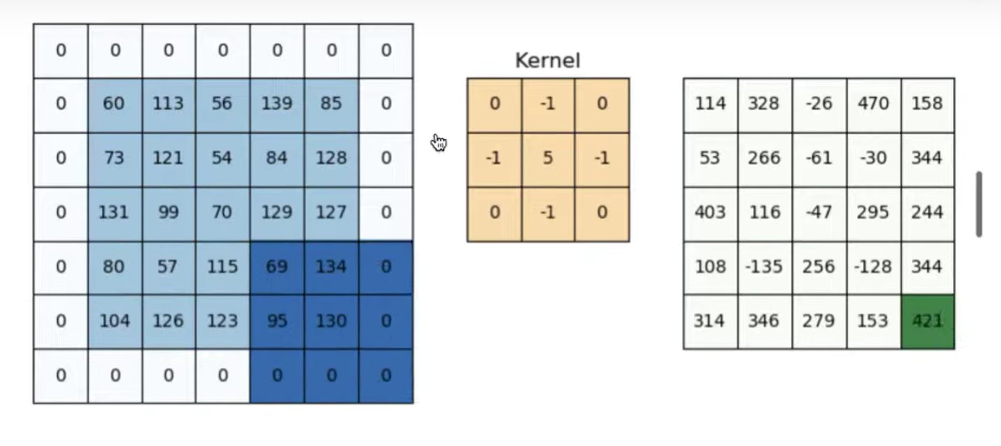

### Các lớp Mạng CNN

#### Lớp tích chập (Convolution Layer - conv)

Tầng tích chập (CONV) sử dụng các bộ lọc để thực hiện phép tích chập khi đưa chúng đi qua đầu vào 𝐼 theo các chiều của nó. Các siêu tham số của các bộ lọc này bao gồm kích thước bộ lọc 𝐹 và độ trượt (stride) 𝑆. Kết quả đầu ra 𝑂 được gọi là feature map hay activation map

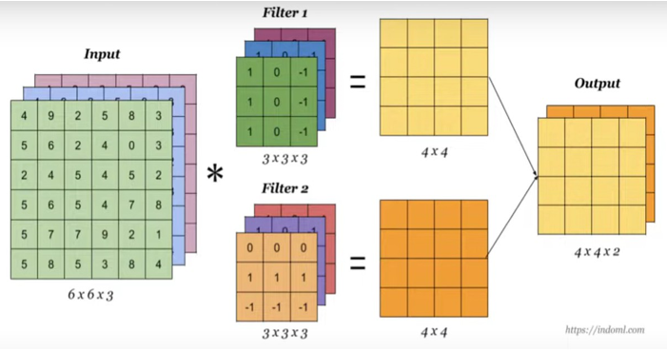

1 ảnh có 3 kênh màu là R-G-B thì cx cần có 1 ảnh nhân với 3 kênh màu. Như ví dụ thì ta có thể thấy là có 1 input là 1 ảnh 6x6x3 và nhân là 1 ảnh 3x3x3. Ta lấy đồng thời 3 kênh của ảnh nhân 3 kênh của nhân chập rồi cộng các số đó lại ta được 1 số thì ta điền vào ô tương ứng ở ảnh kết quả. Ta lần lượt di ảnh nhân trên ảnh gốc theo độ trượt thì ta sẽ thu được 1 ảnh kết quả. Ảnh kết quả đấy qua hàm kích hoạt ta sẽ được bản đồ đặc trưng (Feature Map)

Ghép các bản đồ đặc trưng lại với nhau ta được ảnh đầu ra của lớp Conv2D.

#### Lớp rút gọn (Pooling Layer - Pool)

Tầng pooling (POOL) là một phép downsampling, thường được sử dụng sau tầng tích chập, giúp tăng tính bất biến không gian. Cụ thể, max pooling và average pooling là những dạng pooling đặc biệt, mà tương ứng là trong đó giá trị lớn nhất và giá trị trung bình được lấy ra.

Max pooling: Từng phép pooling chọn giá trị lớn nhất trong khu vực mà nó đang được áp dụng

* Nhận xét: Bảo toàn các đặc trưng đã phát hiện

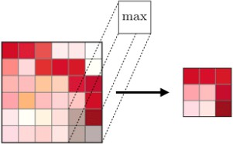

Average pooling: Từng phép pooling tính trung bình các giá trị trong khu vực mà nó đang được áp dụng

* Nhận xét: Bảo toàn các đặc trưng đã phát hiện

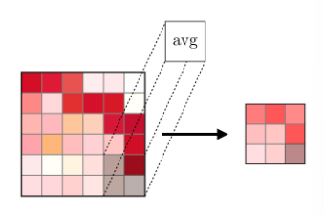

#### Lớp liên kết đầy đủ (Fully Connected Layer - FC)

Tầng Liên kết đầy đủ (FC) nhận đầu vào là các dữ liệu đã được làm phẳng, mà mỗi đầu vào đó được kết nối đến tất cả neuron. Trong mô hình mạng CNNs, các tầng kết nối đầy đủ thường được tìm thấy ở cuối mạng và được dùng để tối ưu hóa mục tiêu của mạng ví dụ như độ chính xác của lớp.

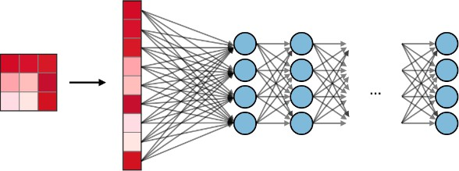

### Các siêu tham số của bộ lọc

#### Các chiều của một bộ lọc

Một bộ lọc kích thước 𝐹×𝐹 áp dụng lên đầu vào chứa 𝐶 kênh (channels) thì có kích thước tổng kể là 𝐹×𝐹×𝐶 thực hiện phép tích chập trên đầu vào kích thước 𝐼×𝐼×𝐶 và cho ra một feature map (hay còn gọi là activation map) có kích thước 𝑂×𝑂×S

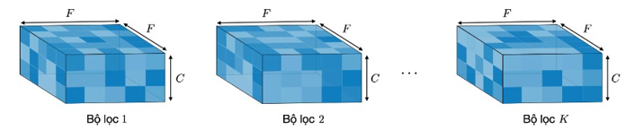

*Việc áp dụng* 𝐾 *bộ lọc có kích thước* 𝐹*×*𝐹 *cho ra một feature map có kích*

*thước* 𝑂*×*𝑂*×*𝐾

#### Stride

\Đối với phép tích chập hoặc phép pooling, độ trượt 𝑆 ký hiệu số pixel mà cửa sổ sẽ di chuyển sau mỗi lần thực hiện phép tính.

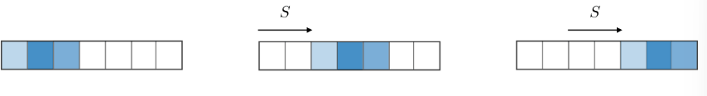

#### Zero-padding

Zero-padding là tên gọi của quá trình thêm 𝑃 số không vào các biên của đầu vào. Giá trị này có thể được lựa chọn thủ công hoặc một cách tự động bằng một trong ba những phương pháp mô tả bên dưới:

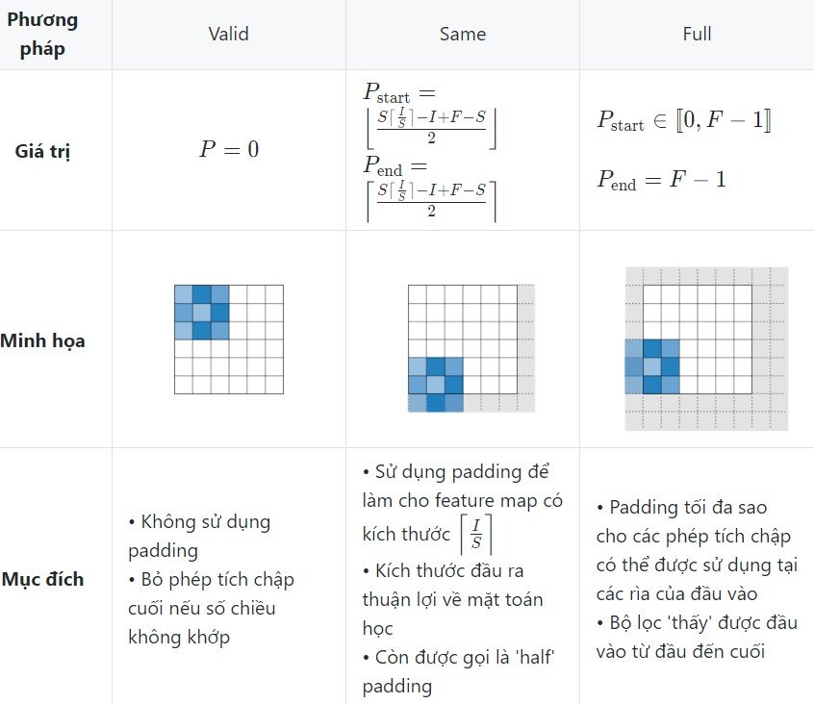

### Các hàm kích hoạt thường gặp

#### Recticfied Linear Unit

Tầng rectified linear unit (ReLU) là một hàm kích hoạt 𝑔 được sử dụng trên tất cả các thành phần. Mục đích của nó là tăng tính phi tuyến tính cho mạng.Những biến thể khác của ReLU được tổng hợp ở bảng dưới:

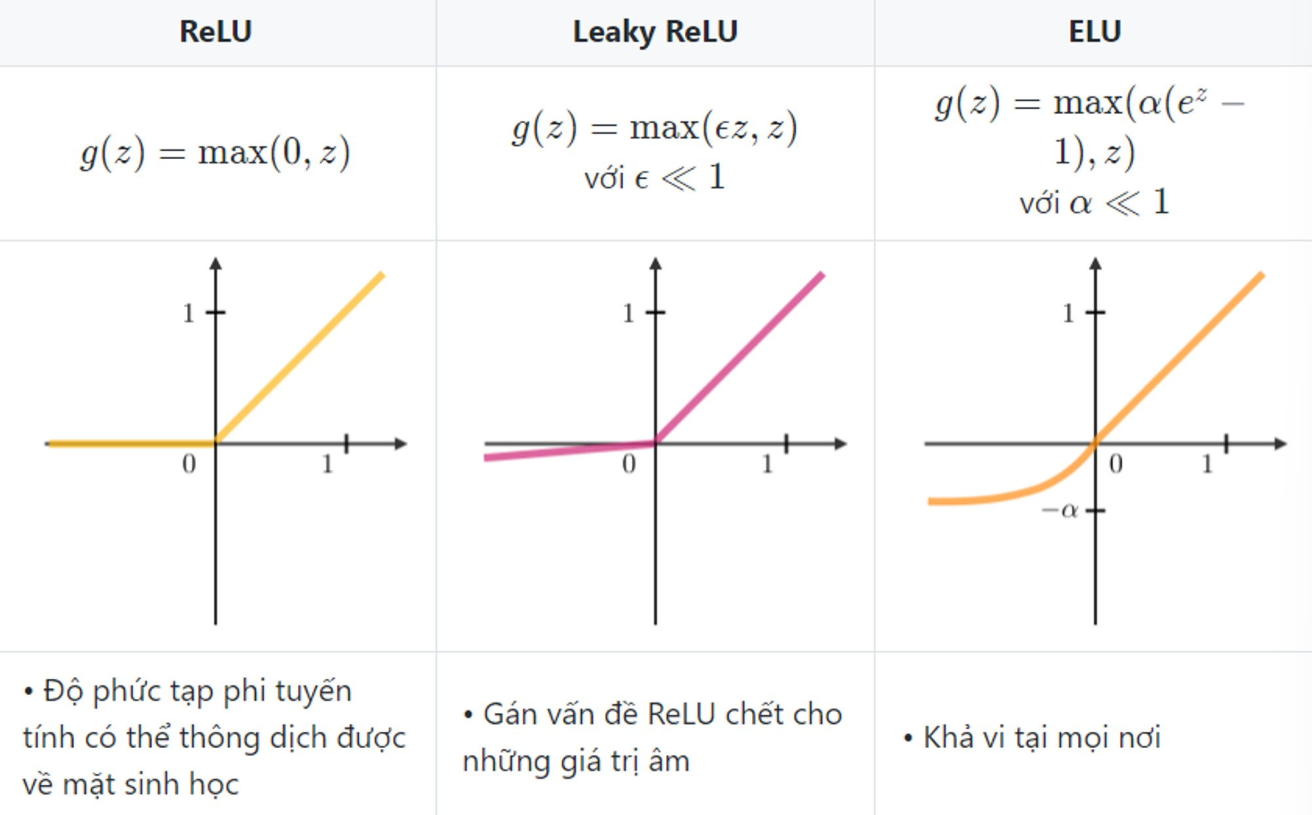

#### Softmax

Bước softmax có thể được coi là một hàm logistic tổng quát lấy đầu vào là một vector chứa các giá trị 𝑥∈𝑅^𝑛 và cho ra là một vector gồm các xác suất 𝑝∈𝑅^𝑛 thông qua một hàm softmax ở cuối kiến trúc. Nó được định nghĩa như sau:

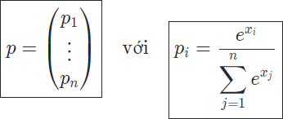

### Intersection over Union (IOU)

Tỉ lệ vùng giao trên vùng hợp, còn được biết đến là IoU, là một hàm định lượng vị trí 𝐵𝑝 của hộp giới hạn dự đoán được định vị đúng như thế nào so với hộp giới hạn thực tế 𝐵𝑎. Nó được định nghĩa:

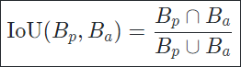

Ta luôn có IoU ∈ [0,1]. Để thuận tiện, một hộp giới hạn 𝐵𝑝 được cho là khá tốt nếu IoU(𝐵𝑝,𝐵𝑎)⩾0.5.

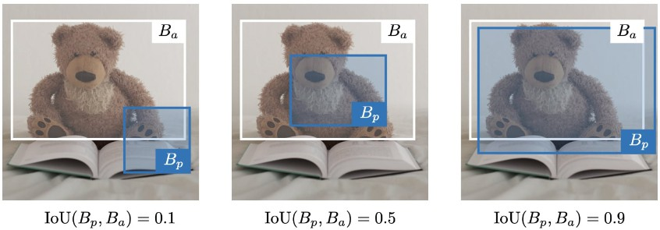

### Non-max suppressiom

Kỹ thuật non-max suppression hướng tới việc loại bỏ những hộp giới hạn bị trùng chồng lên nhau của cùng một đối tượng bằng cách chọn chiếc hộp có tính đặc trưng nhất. Sau khi loại bỏ tất cả các hộp có xác suất dự đoán nhỏ hơn 0.6, những bước tiếp theo được lặp lại khi vẫn còn tồn tại những hộp khác.

Với một lớp cho trước

* Bước 1: Chọn chiếc hộp có xác suất dự đoán lớn nhất.
* Bước 2: Loại bỏ những hộp có IoU⩾0.5 với hộp đã chọn.

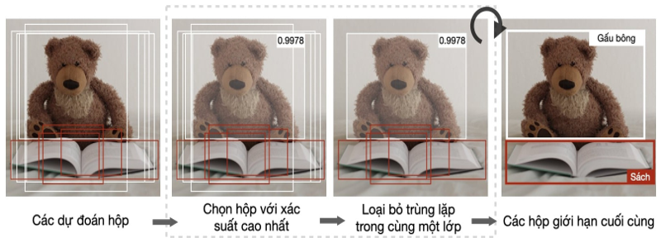

### Hộp mỏ neo (Anchor boxes)

Hộp mỏ neo là một kỹ thuật được dùng để dự đoán những hộp giới hạn nằm chồng lên nhau. Trong thực nghiệm, mạng được phép dự đoán nhiều hơn một hộp cùng một lúc, trong đó mỗi dự đoán được giới hạn theo một tập những tính chất hình học cho trước. Ví dụ, dự đoán đầu tiên có khả năng là một hộp hình chữ nhật có hình dạng cho trước, trong khi dự đoán thứ hai sẽ là một hộp hình chữ nhật nữa với hình dạng hình học khác.

### Hộp giới hạn (Bounding box)

"Bounding box" (hộp giới hạn) là một thuật ngữ thường được sử dụng trong lĩnh vực xử lj ảnh và thị giác máy tính. Nó là một hình chữ nhật hoặc hình vuông được vẽ xung quanh một đối tượng trong hình ảnh để xác định vị trí và kích thước của đối tượng đó.

Bounding box có tọa độ trung tâm (𝑏𝑥,𝑏𝑦) nhận giá trị từ 0 đến 1, chiều cao 𝑏ℎ và chiều rộng 𝑏𝑤 trong hệ tọa độ của hình ảnh.

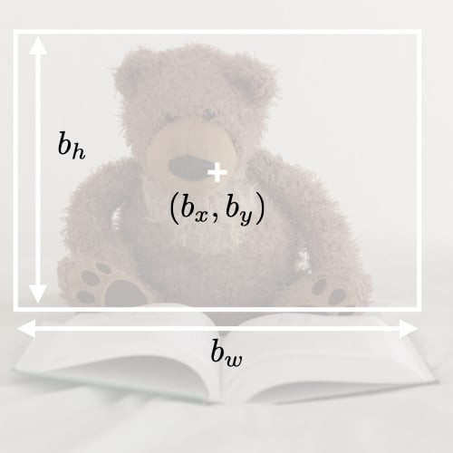

Trong học máy, đặc biệt là trong các mô hình phát hiện đối tượng (object detection), bounding box rất quan trọng vì nó cho phép mô hình biết vị trí của các đối tượng trong hình ảnh để có thể phân loại hoặc xử lỹ chúng.

Bounding box được xác định hoặc tạo ra bởi thuật toán **Bounding box regression**

### Hối quy hộp giới hạn (Bounding Box Regression)

**Bounding box regression** (hồi quy hộp giới hạn) là một kỹ thuật trong học sâu, đặc biệt trong các mô hình phát hiện đối tượng (object detection), dùng để tinh chỉnh và dự đoán chính xác vị trí của các đối tượng trong một hình ảnh.

#### Tại sao lại **sử** dụng Phương pháp hồi quy

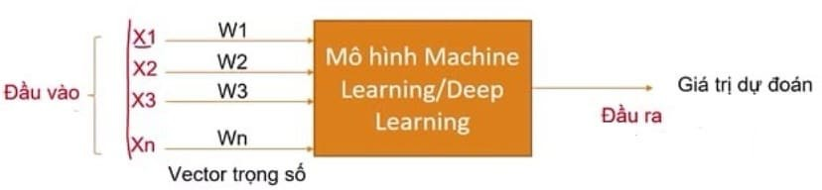

Mạng CNN không thực sự học để phát triển đối tượng và thời gian thwucj thi chậm không phù hợp với ứng dụng real-time

Sự chênh lệch giữa giá trị dự đoán và giá trị thực tế gọi là giá trị loss. Mục tiêu là giá trị của hàm loss là nhỏ nhất thì ta phải đi cập nhật giá trị của các vector trọng số.

Phương pháp Hồi quy (**regression) l**à cách cập nhật giá trị của vector trọng số để giá trị hàm loss nhỏ nhất và được sử dụng trong các bài toán mà giá trị dự đoán là liên tục

Vì bounding box ở đây (x,y,w,h) là 4 giá trị liên tục nên sử dụng phương pháp hồi quy là hợp lj. Gọi là Hồi quy hộp giới hạn (**Bounding box regression)**

#### Cấu trúc của Bounding Box

Một bounding box trong YOLO được biểu diễn bằng bốn thông số chính:

* x: Tọa độ trung tâm của hộp giới hạn trên trục x (tính theo tỷ lệ lưới).
* y: Tọa độ trung tâm của hộp giới hạn trên trục y (tính theo tỷ lệ lưới).
* w: Chiều rộng của hộp giới hạn (tính theo tỷ lệ so với kích thước hình ảnh)
* h: Chiều cao của hộp giới hạn (tính theo tỷ lệ so với kích thước hình ảnh).

Ngoài ra, mỗi bounding box còn đi kèm với một **điểm tin cậy (confidence score)**, biểu thị khả năng hộp đó chứa đối tượng và độ chính xác của vị trí và kích thước dự đoán.

#### Phân lưới và chia Anchor Boxer

##### Phân chia lưới (Grid Division)

YOLO chia hình ảnh đầu vào thành một lưới có kích thước SxS. Mỗi ô trong lưới này sẽ chịu trách nhiệm dự đoán một số lượng hộp giới hạn nhất định (thường là B).

Ví dụ: Với một lưới 13x13 và mỗi ô dự đoán 3 hộp giới hạn, tổng số hộp giới hạn được dự đoán sẽ là 13x13x3=50713 hộp.

##### Anchor Boxes

Anchor boxes là các hộp giới hạn đã được xác định trước với các kích thước và tỷ lệ khác nhau, phản ánh các kích thước phổ biến của các đối tượng trong tập dữ liệu. Mỗi ô lưới sẽ dự đoán **Bb** bounding boxes, mỗi bounding box tương ứng với một anchor box khác nhau.

Anchor boxes giúp mô hình dự đoán các đối tượng có kích thước và tỷ lệ khác nhau một cách hiệu quả hơn bằng cách điều chỉnh các anchor box dựa trên dữ liệu thực tế.

#### Quy trình hồi quy Bouding Box

##### Dự đoán tọa độ trung tâm x và y

Mỗi ô lưới dự đoán tọa độ trung tâm x và y của bounding box dưới dạng offsets so với góc trên bên trái của ô lưới. Các giá trị này được đưa qua hàm sigmoid để giới hạn trong khoảng (0, 1), đảm bảo rằng tọa độ trung tâm nằm trong phạm vi ô lưới hiện tại.

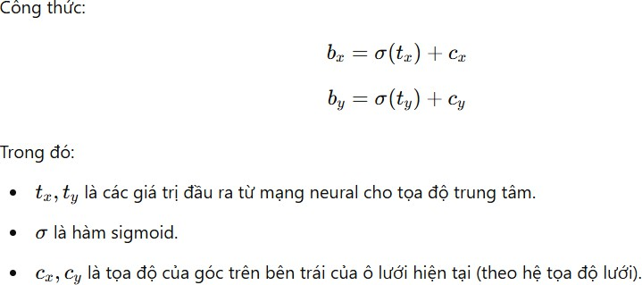

##### Dự đoán chiều rộng w và chiều cao h

Chiều rộng và chiều cao của bounding box được dự đoán bằng cách nhân kích thước của anchor box tương ứng với các giá trị hồi quy được dự đoán từ mạng neural. Các giá trị này thường được đưa qua hàm exponential để đảm bảo rằng kích thước bounding box là dương.

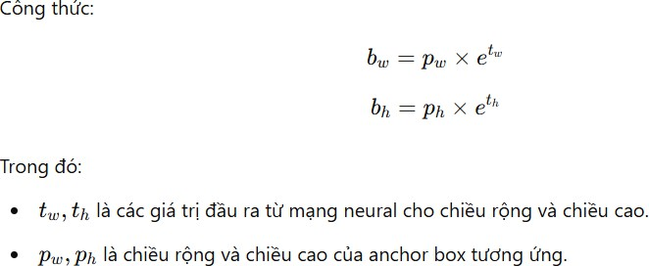

##### Điểm tin cậy C

Điểm tin cậy biểu thị xác suất rằng bounding box chứa đối tượng và độ chính xác của vị trí và kích thước của nó.

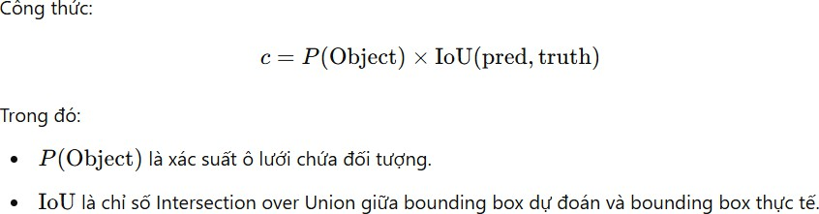

#### Loss Function cho Hồi quy Bounding Box

YOLO sử dụng một hàm mất mát tổng hợp để tối ưu hóa việc dự đoán bounding box, bao gồm ba thành phần chính:

* Localization Loss (Mất mát vị trí): Đo lường sự khác biệt giữa tọa độ và kích thước bounding box dự đoán và bounding box thực tế.
* Confidence Loss (Mất mát độ tin cậy): Đo lường sự khác biệt giữa điểm tin cậy dự đoán và điểm tin cậy thực tế.
* Classification Loss (Mất mát phân loại): Đo lường sự khác biệt giữa xác suất lớp dự đoán và xác suất lớp thực tế.

##### Localization Loss

Localization loss bao gồm hai phần: mất mát về tọa độ và mất mát về kích thước.

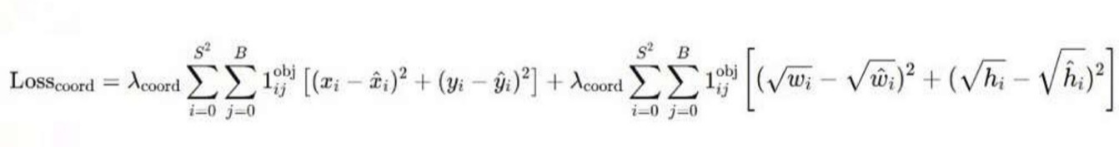

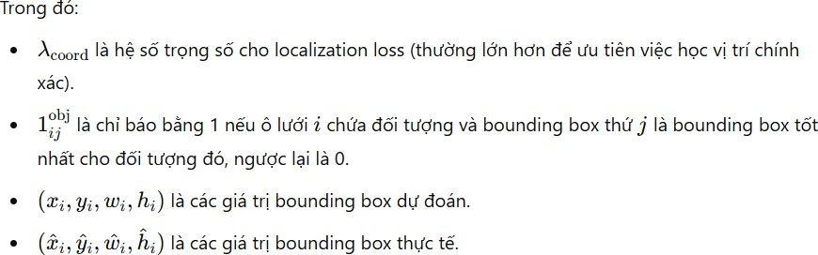

##### Confidence Loss

Confidence loss đo lường sự khác biệt giữa điểm tin cậy dự đoán và điểm tin cậy thực tế.

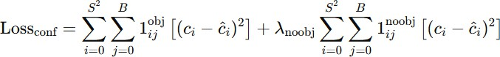

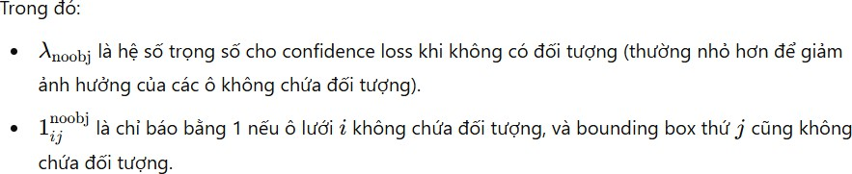

##### Classification Loss

Classification loss đo lường sự khác biệt giữa xác suất lớp dự đoán và xác suất lớp thực tế.

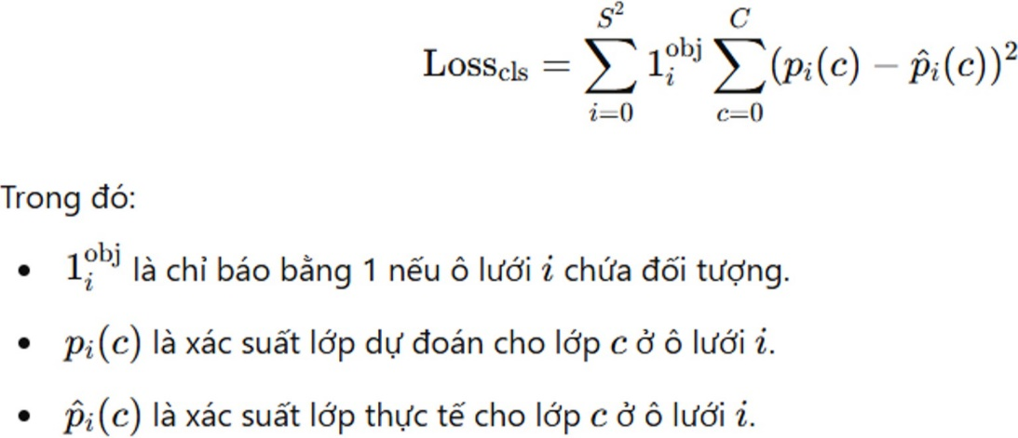

##### Tổng hợp Loss Function

Tổng hợp các thành phần trên để có hàm mất mát tổng thể của YOLO:



#### Các bước thực hiện Hồi quy Bounding Box trong YOLO

##### Chuẩn bị dữ liệu và Anchor Boxes

**Chọn Anchor Boxes:** Dựa trên phân tích kích thước và tỷ lệ của các đối tượng trong tập dữ liệu, chọn B anchor boxes phù hợp. Phổ biến sử dụng k-means clustering trên các kích thước bounding boxes trong tập dữ liệu để xác định các anchor boxes tốt nhất.

**Gán Anchor Boxes:** Mỗi đối tượng trong hình ảnh sẽ được gán với một anchor box phù hợp nhất dựa trên chỉ số IoU cao nhất giữa anchor box và bounding box thực tế.

##### Dự đoán Bounding Box Parameters

Đối với mỗi ô lưới, YOLO dự đoán BBB bounding boxes. Mỗi bounding box gồm các thông số (tx,ty,tw,th) được dự đoán bởi mạng neural.

##### Chuyển đổi các thông số dự đoán

Sau khi dự đoán, các thông số tx,ty,tw,th được chuyển đổi thành các thông số thực (bx,by,bw,bh) bằng các công thức đã nêu ở trên:

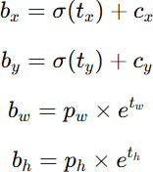

##### Tính điểm tin cậy (Confidence Score)



Điểm tin cậy này được sử dụng để đánh giá mức độ chính xác của bounding box dự đoán.

##### Lựa chọn bounding boxes cuối cùng

Sử dụng Non-Max Suppression (NMS) để loại bỏ các bounding boxes trùng lặp và giữ lại những bounding boxes có điểm tin cậy cao nhất.

## Đi sâu vào thuật toán YOLO

### Ý tưởng

#### One-stage Detection (Phát hiện trong một bước):

Trước khi YOLO ra đời, các phương pháp phát hiện đối tượng thường sử dụng hai bước: đầu tiên là tạo ra các vùng đề xuất đối tượng (region proposals), sau đó mới phân loại các vùng này. Ví dụ điển hình là R-CNN, nơi mà quá trình này diễn ra chậm và không tối ưu cho ứng dụng thời gian thực. YOLO thay đổi điều này bằng cách thực hiện cả hai nhiệm vụ (phát hiện và phân loại) trong một bước duy nhất, nhờ đó, toàn bộ hình ảnh được xử lý chỉ qua một lần quét (single forward pass). Điều này làm giảm thời gian xử lý và tăng tốc độ đáng kể.

#### Grid-based Prediction (Dự đoán dựa trên lưới):

YOLO chia hình ảnh đầu vào thành một lưới ***S×S. K***ích thước của lưới có thể khác nhau tùy thuộc vào phiên bản của YOLO (ví dụ: YOLOv3 sử dụng lưới 13x13, 26x26, và 52x52). Với mỗi ô trong lưới, mô hình sẽ dự đoán ***B*** hộp giới hạn và C xác suất lớp. Do đó, đầu ra của mạng sẽ có kích thước ***S×S×(B×5+C).*** Đây là một sự cải tiến quan trọng vì nó giúp mạng chỉ cần tập trung vào một số lượng nhỏ các ô trong lưới, từ đó giảm thiểu số lượng dự đoán sai

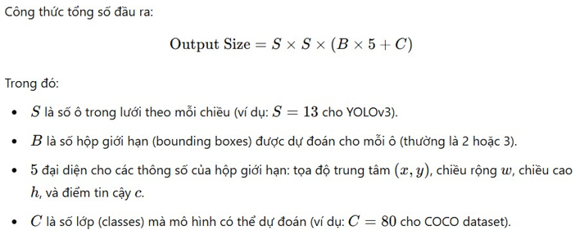

#### Bounding Box Regression (Hồi quy hộp giới hạn):

Mỗi ô trong lưới không chỉ dự đoán liệu có đối tượng trong ô đó hay không, mà còn dự đoán các hộp giới hạn (bounding boxes) để xác định vị trí của đối tượng. Các giá trị dự đoán bao gồm:

* Tọa độ trung tâm của hộp giới hạn (so với lưới)
* Chiều rộng và chiều cao của hộp giới hạn (so với kích thước của lưới)
* Điểm tin cậy (confidence score) biểu thị xác suất có đối tượng trong hộp giới hạn đó. Điểm tin cậy này cũng phản ánh độ chính xác của vị trí và kích thước hộp giới hạn.

#### Class Probability (Xác suất lớp)

Ngoài việc dự đoán hộp giới hạn, mỗi ô trong lưới còn dự đoán xác suất của đối tượng thuộc vào các lớp khác nhau (class probabilities). YOLO làm điều này bằng cách sử dụng softmax activation để tính toán xác suất cho mỗi lớp đối tượng. Kết quả cuối cùng sẽ là tích của điểm tin cậy và xác suất lớp, cho thấy khả năng đối tượng thuộc vào một lớp nhất định và được xác định bởi hộp giới hạn.

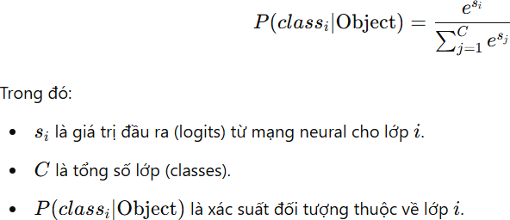

### Cách thức hoạt động của YOLO:

#### Input (Đầu vào):

Hình ảnh đầu vào cần được chuẩn hóa về kích thước cố định (ví dụ: 416x416 hoặc 608x608 pixels) trước khi đưa vào mạng YOLO. Việc này giúp mạng có thể xử lý các hình ảnh có kích thước khác nhau một cách nhất quán. Sau khi được chuẩn hóa, các giá trị pixel của hình ảnh được chia tỉ lệ về khoảng giá trị từ 0 đến 1 (normalization) để giúp mô hình học hiệu quả hơn.

#### Feature Extraction (Trích xuất đặc trưng):

YOLO sử dụng một chuỗi các lớp convolutional để trích xuất đặc trưng từ hình ảnh. Những lớp này bao gồm các bộ lọc (filters) và các hàm kích hoạt (activation functions) để nhận diện các mẫu (patterns) trong hình ảnh như cạnh, góc, và các hình dạng phức tạp hơn. Với mỗi lớp convolutional, kích thước của đầu ra sẽ giảm dần, nhưng số lượng kênh đặc trưng (feature channels) lại tăng lên, giúp mô hình nắm bắt được nhiều thông tin hơn về các đặc trưng trong hình ảnh.

#### Grid Formation (Tạo lưới):

Hình ảnh sau khi được trích xuất đặc trưng sẽ được chia thành một lưới các ô vuông. Mỗi ô trong lưới sẽ chịu trách nhiệm phát hiện đối tượng trong phạm vi của nó. Ví dụ, nếu hình ảnh đầu vào có kích thước 416x416 và mô hình sử dụng lưới 13x13, thì mỗi ô sẽ có kích thước khoảng 32x32 pixels.

#### Bounding Box Prediction (Dự đoán hộp giới hạn):

Mỗi ô trong lưới sẽ dự đoán một hoặc nhiều hộp giới hạn (tùy thuộc vào số lượng anchor boxes được sử dụng). Một hộp giới hạn gồm 4 thành phần: tọa độ trung tâm (x, y), chiều rộng (width) và chiều cao (height). Thêm vào đó là một điểm tin cậy cho mỗi hộp, biểu thị độ chắc chắn của mô hình về việc hộp giới hạn có chứa đối tượng hay không.

#### Class Prediction (Dự đoán lớp):

Mỗi ô trong lưới cũng dự đoán xác suất đối tượng thuộc vào các lớp khác nhau. YOLO sử dụng hàm softmax để tính toán xác suất này, đảm bảo tổng xác suất cho tất cả các lớp bằng 1. Ví dụ, nếu mô hình được đào tạo với 20 lớp đối tượng, mỗi ô sẽ dự đoán một vector xác suất gồm 20 phần tử, mỗi phần tử tương ứng với một lớp.

#### Non-Max Suppression (Loại bỏ các dự đoán trùng lặp):

Do một đối tượng có thể nằm trong nhiều ô lưới khác nhau, hoặc một ô có thể dự đoán nhiều hộp giới hạn khác nhau cho cùng một đối tượng, YOLO sử dụng kỹ thuật Non-Max Suppression (NMS) để loại bỏ các hộp trùng lặp. NMS chọn ra hộp có điểm tin cậy cao nhất và loại bỏ các hộp khác nếu chúng có độ chồng lấn (IoU - Intersection over Union) cao với hộp đã chọn.

### Output (Đầu ra):

#### Bounding Boxes (Các hộp giới hạn):

Đầu ra của YOLO là danh sách các hộp giới hạn được dự đoán, mỗi hộp chứa tọa độ trung tâm, chiều rộng, chiều cao, và điểm tin cậy. Từ các hộp này, ta có thể xác định vị trí chính xác của các đối tượng trong hình ảnh.

#### Class Labels (Nhãn lớp):

Mỗi hộp giới hạn được gán với một nhãn lớp, đại diện cho loại đối tượng mà hộp đó chứa. Đây là kết quả từ quá trình dự đoán xác suất lớp đã đề cập ở trên.

#### Confidence Scores (Điểm tin cậy):

Mỗi nhãn lớp và hộp giới hạn đi kèm với một điểm tin cậy, cho biết mức độ tin cậy của mô hình đối với dự đoán này. Điểm tin cậy cao có nghĩa là mô hình chắc chắn rằng hộp giới hạn chứa đối tượng và nhãn lớp dự đoán là chính xác.

# CHI TIẾT CÔNG NGHỆ SỬ DỤNG

## YOLOv10

### Tổng quan

YOLO là viết tắt của You Only Look Once, YOLOv10 được các nhà nghiên cứu tại Đại học Thanh Hoa xây dựng trên gói Ultralytics Python, giới thiệu một cách tiếp cận mới để phát hiện đối tượng theo thời gian thực, giải quyết cả những thiếu sót về xử lý hậu kỳ và kiến trúc mô hình có trong các phiên bản YOLO trước đó. Bằng cách loại bỏ tính năng triệt tiêu không tối đa (NMS) và tối ưu hóa các thành phần mô hình khác nhau, YOLOv10 đạt được hiệu suất tiên tiến với chi phí tính toán giảm đáng kể. Các thử nghiệm mở rộng chứng minh sự cân bằng giữa độ chính xác và độ trễ vượt trội trên nhiều quy mô mô hình.

#### Tác giả, năm ra đời

**Tác giả:** Joseph Redmon là người sáng tạo ra phiên bản YOLO ban đầu, nhưng sau đó, cộng đồng nghiên cứu và các nhà khoa học khác đã tiếp tục phát triển và cải tiến các phiên bản sau đó, đặc biệt là từ YOLOv4 trở đi. Những đóng góp quan trọng của Alexey Bochkovskiy và nhiều nhà nghiên cứu khác đã giúp thuật toán này ngày càng hoàn thiện. YOLOv10, được xây dựng trên [Ultralytics](https://ultralytics.com/) [Py thon](https://pypi.org/project/ultralytics/) và nhà nghiên cứu tại [Đại học Thanh Hoa](https://www.tsinghua.edu.cn/en/) giới thiệu một cách tiếp cận mới để phát hiện đối tượng theo thời gian thực, giải quyết cả những thiếu sót về kiến trúc mô hình và xử lj hậu kỳ được tìm thấy trong quá trình xử lj trước YOLO Phiên bản

**Thời gian ra đời:** YOLOv10 được phát hành vào năm 2024

#### Kiến trúc

Kiến trúc của YOLOv10 được xây dựng dựa trên những điểm mạnh của các mẫu YOLO trước đây, sử dụng mạng sâu hơn, tối ưu hóa các phương pháp huấn luyện và cải thiện khả năng phát hiện đối tượng ở các kích thước khác nhau. đồng thời giới thiệu một số cải tiến quan trọng. Kiến trúc mô hình bao gồm các thành phần sau:

- Backbone: Chịu trách nhiệm trích xuất đặc trưng, backbone trong YOLOv10 sử dụng phiên bản nâng cao của CSPNet (Cross State Partial Network) để cải thiện luồng gradient và giảm dư thừa tính toán.

- Neck: được thiết kế để tổng hợp các đặc trưng từ các scale khác nhau và truyền chúng đến đầu. Nó bao gồm các lớp PAN (Path Aggregation Network) để tổng hợp tính năng đa quy mô hiệu quả.

- One-to-Many Head: Tạo nhiều dự đoán cho mỗi đối tượng trong quá trình đào tạo để cung cấp các tín hiệu giám sát phong phú và cải thiện độ chính xác của việc học.

- One-to-One Head: Tạo ra một dự đoán tốt nhất cho mỗi đối tượng trong quá trình suy luận để loại bỏ nhu cầu về NMS, từ đó giảm độ trễ và cải thiện hiệu quả.

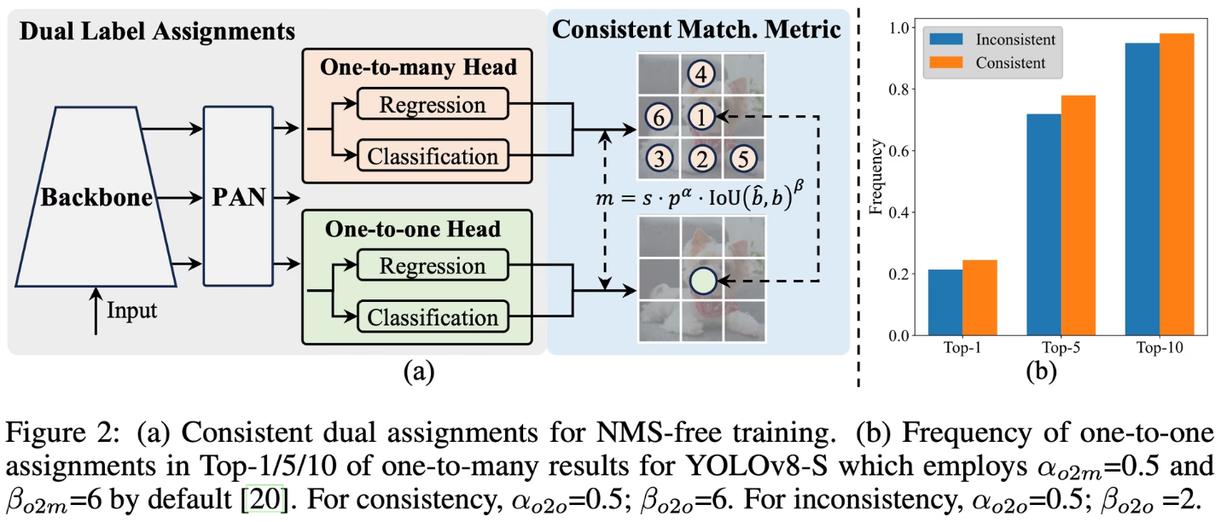

**Giải thích:**

* Backbone: Là phần mạng trích xuất đặc trưng từ ảnh đầu vào. Phần backbone này thực hiện các tác vụ xử lý cơ bản, trích xuất các đặc trưng quan trọng từ hình ảnh.
* Neck: PAN sẽ thực hiện nhiệm vụ kết hợp và tổng hợp các đặc trưng ở các mức độ khác nhau để tạo ra thông tin đầu vào cho các phần đầu ra.
* One-to-Many Head:
* Regression: Đảm nhận việc dự đoán bounding box (tọa độ của các đối tượng trong hình ảnh).
* Classification: Phân loại đối tượng trong bounding box.
* One-to-One Head: Phân loại ra 1 đối tượng
* Consistent Matching Metric: Để đo lường mức độ khớp giữa dự đoán và đối tượng thực tế

#### Tính năng quan trọng

NMS-Free training: Sử dụng gán nhãn kép nhất quán (consistent dual assignments) để loại bỏ hoàn toàn nhu cầu sử dụng NMS. Thay vì cần phải loại bỏ dự đoán thừa sau khi phát hiện, mô hình được huấn luyện theo cách giúp nó tự điều chỉnh để chỉ giữ lại những dự đoán tốt mà không cần NMS, từ đó giảm độ trễ trong suy luận (inference latency) và tăng tốc độ xử lý.

Holistic Model Design (Thiết kế mô hình toàn diện)

Enhanced Model Capabilities (Nâng cao khả năng của mô hình): Mô hình sử dụng các convolution kernel lớn và các partial self-attention modules để nâng cao hiệu suất mà không làm tăng quá nhiều chi phí tính toán. Nhìn chung sẽ có thể nhận diện các vùng không gian lớn hơn trong ảnh và tập trung vào những phần qan trọng của ảnh mà vẫn duy trì được tốc độ xử lý

#### Các cải tiến so với các phiên bản trước đây

##### **Loại Bỏ Triệt Tiêu Không Tối Ưu (NMS**):

Trong YOLOv10, triệt tiêu không tối ưu (NMS) đã được loại bỏ và thay thế bằng các phương pháp mới để cải thiện khả năng phân loại và phát hiện.

Điều này giúp giảm thiểu sự bỏ sót và lỗi trong việc phát hiện các đối tượng, đặc biệt khi các đối tượng chồng chéo hoặc gần nhau.

##### Tối Ưu Hóa Các Thành Phần Mô Hình:

* Các thành phần của mô hình YOLOv10 đã được tối ưu hóa để cải thiện hiệu suất. Điều này bao gồm việc cải thiện kiến trúc mạng nơ-ron và các kỹ thuật xử lj hậu kỳ, giúp mô hình hoạt động hiệu quả hơn với chi phí tính toán thấp hơn.

##### Hiệu Suất Hiện Đại với Chi Phí Tính Toán Giảm:

* YOLOv10 đạt được hiệu suất cao trong việc phát hiện đối tượng mà vẫn giữ được chi phí tính toán ở mức thấp. Điều này là nhờ vào các tối ưu hóa và cải tiến trong kiến trúc mô hình, giúp nó hoạt động nhanh chóng và hiệu quả hơn trên nhiều thiết bị và môi trường khác nhau.

##### Sự Đánh Đổi Độ Chính Xác-Độ Trễ:

* Các thử nghiệm cho thấy YOLOv10 có sự đánh đổi độ chính xác-độ trễ vượt trội, nghĩa là nó có thể duy trì độ chính xác cao trong khi giảm thiểu thời gian xử lj. Điều này là rất quan trọng cho các ứng dụng yêu cầu phát hiện đối tượng theo thời gian thực, chẳng hạn như trong các hệ thống giám sát video hoặc các ứng dụng di động.
* Những cải tiến này giúp YOLOv10 trở thành một lựa chọn mạnh mẽ cho các ứng dụng yêu cầu hiệu suất phát hiện đối tượng cao và khả năng hoạt động trong thời gian thực.

##### Lý do chọn YOLOv10

Trong bài toán nhận diện biển số xe, chúng ta cần nhận diện được khung biển số xe, lấy tọa độ trung tâm, chiều dài, chiều rộng của khung biển số xe thời gian thực, do đó việc chọn một mô hình tối ưu về độ chính xác và tốc độ là rất quan trọng.

Đối với YOLOv10:

* Độ chính xác cao và nhận dạng chi tiết nhỏ: tích hợp các kỹ thuật trích xuất đặc trưng tiên tiến nhờ vào cấu trúc mạng và thuật toán xử lý
* Khả năng xử lý theo thời gian thực: YOLO từ trước tới nay là một trong những thuật toán nổi tiếng về tốc độ xử lý . Với các tối ưu hóa mới, YOLOv10 có thể duy trì hoặc thậm chí cải thiện tốc độ mạnh mẽ cho phép nhận diện biển số xe với tốc độ cao, có thể tích hợp vào các camera giám sát.
* Khả năng chống chịu với điều kiện thực tế: các điều kiện như ánh sáng yếu, mờ hoặc biến đổi nhỏ trong hình ảnh, YOLOv10 cung cấp hiệu suất ổn định với môi trường khác nhau nhờ vào mạng học sâu .
* Dễ dàng tích hợp và triển khai: YOLOv10 đã tối ưu hóa mô hình và giảm độ phức tạp phù hợp cho việc tích hợp vào các hệ thống thiết bị, nhúng,...

## OPEN-CV (CV2) và EasyOCR

### OPEN-CV

OpenCV (Open Source Computer Vision Library) là một thư viện mã nguồn mở được sử dụng phổ biến trong lĩnh vực thị giác máy tính (computer vision) và xử lý ảnh. Thư viện này hỗ trợ nhiều ngôn ngữ lập trình như Python, C++, Java, và MATLAB, nhưng Python là ngôn ngữ được sử dụng phổ biến nhất vì tính đơn giản và dễ dàng tích hợp với các thư viện khác.

#### Lịch sử phát triển

OpenCV được Intel phát triển vào năm 1999 và sau đó được hỗ trợ bởi Willow Garage và Itseez. Mục tiêu ban đầu của thư viện là cung cấp một bộ công cụ mạnh mẽ, miễn phí và dễ sử dụng để thúc đẩy sự phát triển của các ứng dụng trong lĩnh vực thị giác máy tính.

#### Các tính năng chính của OpenCV:

* ***Xứ lý ảnh***
* Đọc, ghi và hiển thị ảnh từ nhiều định dạng khác nhau (JPG, PNG, BMP,...).
* Chuyển đổi ảnh màu sang các không gian màu khác như RGB, HSV, Grayscale.
* Thao tác với ảnh như làm mờ (blurring), làm sắc nét (sharpening), lọc (filtering), và phát hiện cạnh (edge detection).
* Phát hiện đối tượng:
* OpenCV cung cấp các thuật toán mạnh mẽ như phát hiện khuôn mặt (face detection), nhận dạng đối tượng (object detection) dựa trên các kỹ thuật như Haar Cascade và các mô hình hiện đại hơn như YOLO, SSD.
* ***Theo dõi đối tượng:***
* OpenCV có thể theo dõi chuyển động của đối tượng trong video, hỗ trợ việc phát triển các ứng dụng như giám sát an ninh, theo dõi đối tượng trong thời gian thực.
* Xử lý video:
* Đọc và ghi video từ webcam hoặc file video.
* Phân tích khung hình (frame) theo thời gian thực, trích xuất các thông tin quan trọng từ các khung hình.
* Thị giác 3D:
  + Hỗ trợ xử lý ảnh stereo, tái tạo bề mặt 3D từ hình ảnh, tính toán độ sâu của khung cảnh.
* **Phát hiện chuyển động**:
  + OpenCV cho phép phát hiện các chuyển động trong video, sử dụng cho các ứng dụng phân tích video hoặc hệ thống giám sát.

#### Lợi ích khi sử dụng OpenCV:

* **Mã nguồn mở và miễn phí**: Đây là một trong những lợi thế lớn nhất. Bất kỳ ai cũng có thể tải xuống và sử dụng miễn phí.
* **Đa nền tảng**: OpenCV hoạt động trên nhiều hệ điều hành như Windows, macOS, Linux, và Android.
* **Tích hợp mạnh mẽ với các thư viện khác**: Đặc biệt trong Python, OpenCV có thể dễ dàng kết hợp với NumPy, SciPy và các thư viện học máy như TensorFlow, PyTorch.

#### Một số ví dụ ứng dụng của OpenCV:

1. **Nhận diện khuôn mặt trong ảnh**: OpenCV có thể nhận diện khuôn mặt trong các bức ảnh hoặc video bằng các kỹ thuật như Haar Cascade hoặc sử dụng các mô hình học sâu.
2. **Nhận diện biển số xe**: OpenCV kết hợp với EasyOCR hoặc các kỹ thuật nhận dạng ký tự quang học (OCR) để phát hiện và nhận diện biển số xe.
3. **Tạo hiệu ứng video trong thời gian thực**: OpenCV có thể được sử dụng để tạo các hiệu ứng video, chỉnh sửa ảnh và phân tích video trong thời gian thực cho các ứng dụng như streaming video hay các trò chơi điện tử.

### Lý do sử dụng:

* Đơn giản và nhanh chóng: OpenCV cung cấp các hàm cắt ảnh rất dễ sử dụng và nhanh.
* Tính tương thích cao: OpenCV đọc ảnh và là đầu vào cho EasyORC.
* Hiệu suất tốt: Được tối ưu hóa tốt cho cả CPU và GPU, OpenCV giúp xử lý ảnh nhanh chóng, rất phù hợp với các hệ thống yêu cầu tốc độ.

### EASYOCR

EasyOCR là một thư viện mã nguồn mở mạnh mẽ, đơn giản và dễ sử dụng để nhận dạng ký tự quang học (OCR - Optical Character Recognition). Nó được phát triển bởi Jaided AI, hỗ trợ nhận dạng văn bản từ hình ảnh hoặc tài liệu dưới nhiều ngôn ngữ khác nhau, bao gồm cả các ngôn ngữ phức tạp như tiếng Trung, tiếng Nhật, và tiếng Ả Rập. EasyOCR sử dụng các mô hình học sâu tiên tiến để đạt được độ chính xác cao trong việc nhận diện văn bản.

#### Các tính năng chính của EasyOCR:

* **Hỗ trợ đa ngôn ngữ**:
  + EasyOCR hỗ trợ hơn 80 ngôn ngữ khác nhau, bao gồm cả những ngôn ngữ có ký tự phức tạp như Hàn Quốc, Thái Lan, và tiếng Việt. Điều này làm cho nó trở thành một trong những thư viện OCR đa ngôn ngữ nhất hiện nay.
* **Dễ sử dụng**:
  + EasyOCR có cú pháp rất đơn giản, chỉ cần vài dòng lệnh để nhận diện văn bản từ một hình ảnh. Nó phù hợp với cả người mới bắt đầu lẫn người đã có kinh nghiệm.
* **Độ chính xác cao**:
  + Thư viện này sử dụng các mô hình học sâu như CNN và Transformer để nhận diện văn bản, giúp tăng độ chính xác, đặc biệt trong những hình ảnh có độ phân giải thấp hoặc văn bản bị bóp méo.
* **Nhận diện văn bản trên các loại hình ảnh khác nhau**:
  + EasyOCR có thể nhận diện văn bản trên nhiều loại hình ảnh khác nhau, từ ảnh đơn giản đến các ảnh phức tạp như biển số xe, hóa đơn, tài liệu quét (scanned documents), và bảng hiệu.
* **Tính năng tự động điều chỉnh góc (deskewing)**:
  + EasyOCR có khả năng nhận diện văn bản ngay cả khi văn bản bị nghiêng, và có thể điều chỉnh văn bản để nhận diện dễ dàng hơn.
* **Hỗ trợ GPU**:
  + EasyOCR có thể tận dụng GPU để tăng tốc quá trình nhận diện, rất hữu ích khi xử lý lượng lớn dữ liệu hoặc xử lý trong thời gian thực.

#### Ứng dụng của EasyOCR:

* **Nhận diện văn bản từ ảnh**:
  + Với khả năng xử lý nhiều ngôn ngữ, EasyOCR có thể được sử dụng trong các ứng dụng quét và trích xuất văn bản từ tài liệu, bảng hiệu, hoặc bất kỳ ảnh nào có chứa văn bản.
* **Nhận diện biển số xe**:
  + EasyOCR được sử dụng rộng rãi trong các hệ thống nhận diện biển số xe, kết hợp với các thư viện khác như OpenCV để phát hiện và trích xuất văn bản trên biển số.
* **Phân tích tài liệu**:
  + Thư viện có thể trích xuất văn bản từ tài liệu đã được quét, hỗ trợ việc số hóa tài liệu và tạo ra các hệ thống quản lý tài liệu tự động.
* **Hỗ trợ người khiếm thị**:
  + EasyOCR có thể được tích hợp vào các ứng dụng hỗ trợ người khiếm thị, giúp đọc văn bản từ hình ảnh hoặc tài liệu và chuyển nó thành âm thanh.

#### Ưu điểm của EasyOCR:

* **Hỗ trợ nhiều ngôn ngữ**: Với hơn 80 ngôn ngữ, EasyOCR là một trong những thư viện OCR đa ngôn ngữ nhất hiện nay.
* **Dễ sử dụng**: Cấu trúc lệnh đơn giản, dễ hiểu, chỉ cần một vài dòng để xử lý văn bản.
* **Hiệu quả trên các loại hình ảnh khác nhau**: Nhận diện tốt ngay cả trên những hình ảnh có văn bản không rõ nét hoặc văn bản bị nghiêng.
* **Tích hợp dễ dàng với các thư viện khác**: EasyOCR có thể tích hợp với các thư viện như OpenCV để tạo ra các giải pháp toàn diện trong xử lý hình ảnh.

#### Nhược điểm:

* **Tốc độ**: Mặc dù có hỗ trợ GPU, nhưng với các mô hình học sâu phức tạp, EasyOCR có thể chậm hơn các thư viện OCR truyền thống như Tesseract khi xử lý trên CPU.
* **Tài nguyên**: Do sử dụng các mô hình học sâu, EasyOCR đòi hỏi tài nguyên lớn hơn (bộ nhớ và CPU/GPU) so với các thư viện OCR truyền thống.

#### Lý do sử dụng:

* Chính xác và nhanh chóng: EasyOCR sử dụng mô hình học sâu, cho độ chính xác cao trong nhận dạng ký tự, đặc biệt là các ký tự từ hình ảnh có độ phân giải thấp hoặc bị mờ.
* Hỗ trợ đa ngôn ngữ: Thư viện này hỗ trợ nhận diện nhiều loại ngôn ngữ khác nhau, trong đó có cả tiếng Anh và tiếng Việt, phù hợp cho các biển số xe quốc tế.
* Dễ tích hợp

# TRIỂN KHAI XÂY DỰNG MÔ HÌNH

## Thu thập dữ liệu và chuẩn bị dữ liệu

Truy cập trang web [Find Open Datasets and Machine Learning Projects | Kaggle](https://www.kaggle.com/datasets). Tại ô tìm kiếm chúng ta sẽ tìm tệp hình ảnh biển số xe phù hợp với đề tài của chúng ta đó là “***license plate number***”. Chúng ta có thể tìm thêm hình ảnh ở trang Roboflow

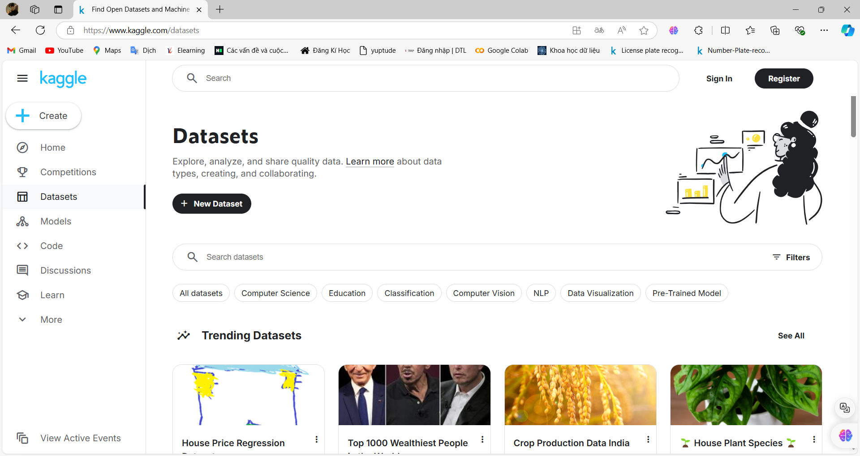

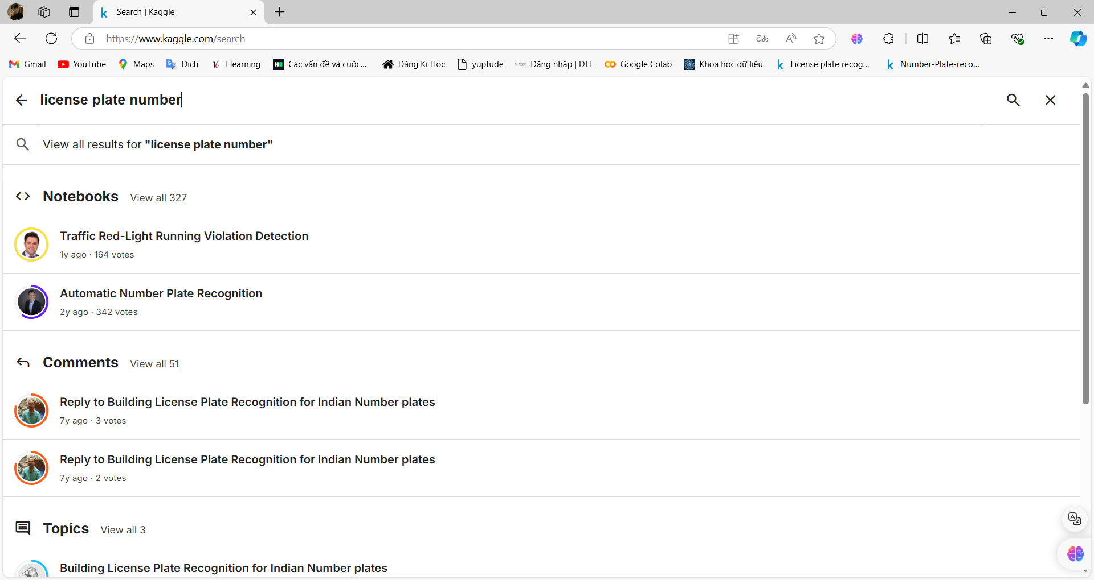

Sau khi gom tất cả các ảnh biển số xe có ở Kaggle ta cho vào 1 file(chúng em lưu file với tên images).

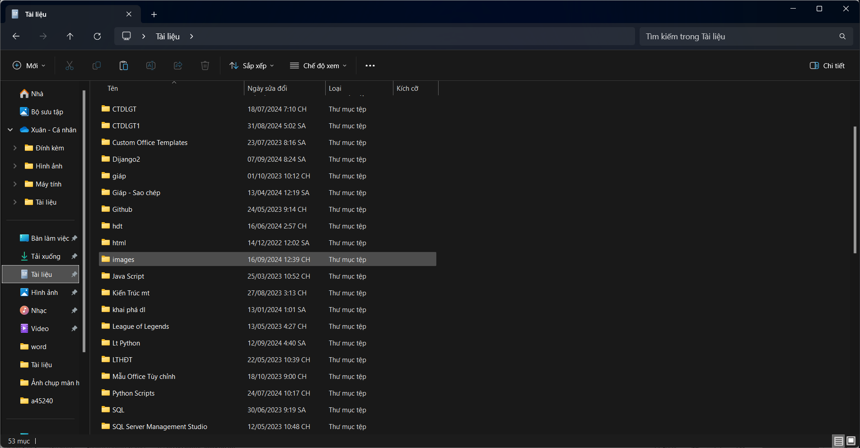

Chúng ta tạo 1 folder mới tương ứng với một project mới với tên là BTL_LTPYTHON ở trong thư mục Tài liệu.

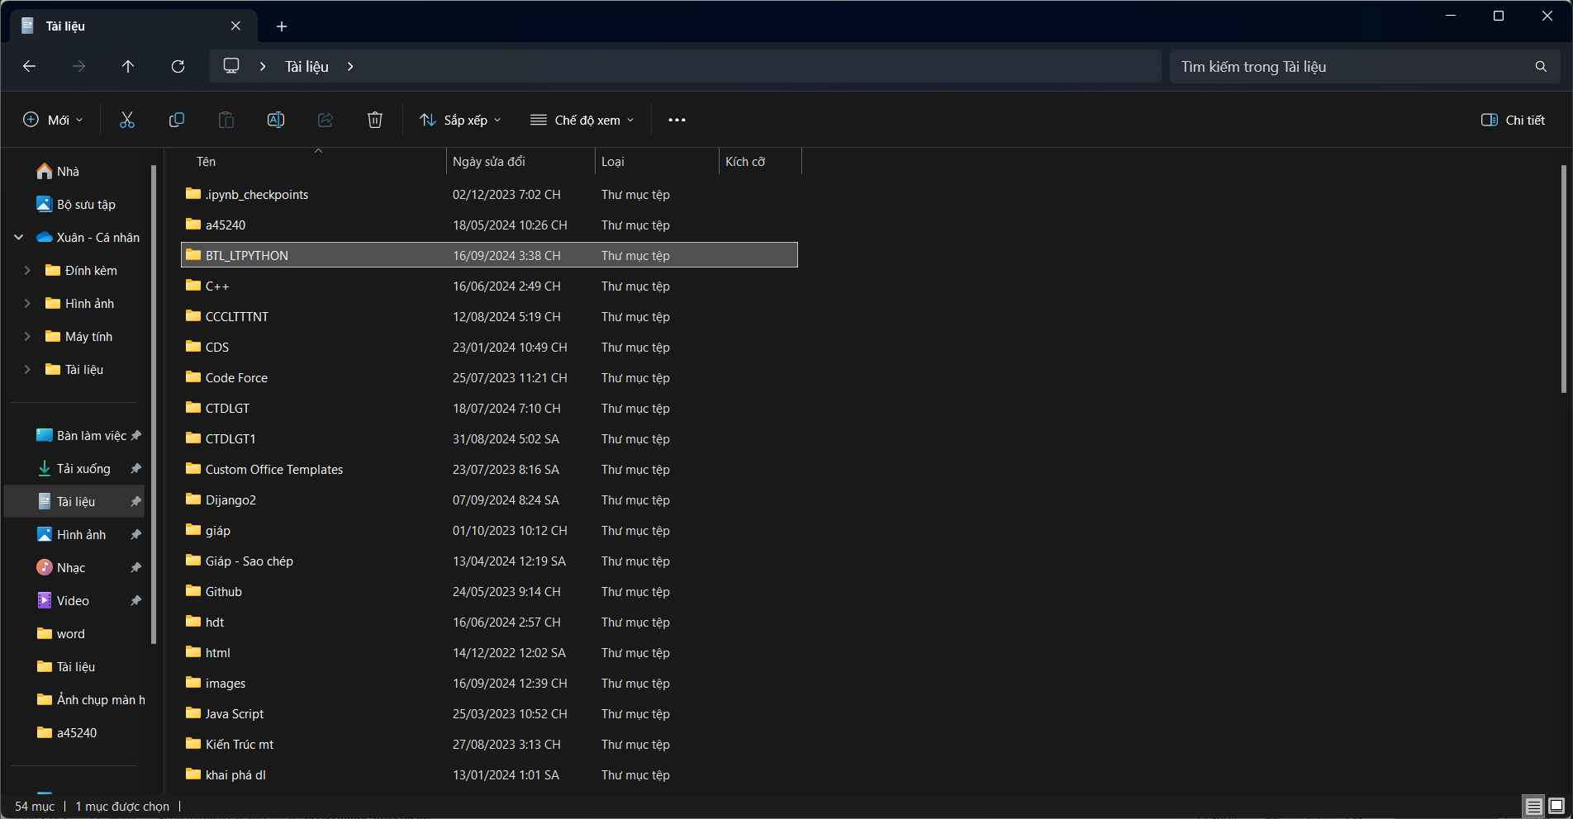

Sau đó chúng ta mở VS Code và chọn Add Folder To Workspace.. Chọn thư mục BTL_LTPYTHON chúng ta vừa tạo. Sau khi chọn xong thì đó sẽ là nơi chúng ta thực hành code.

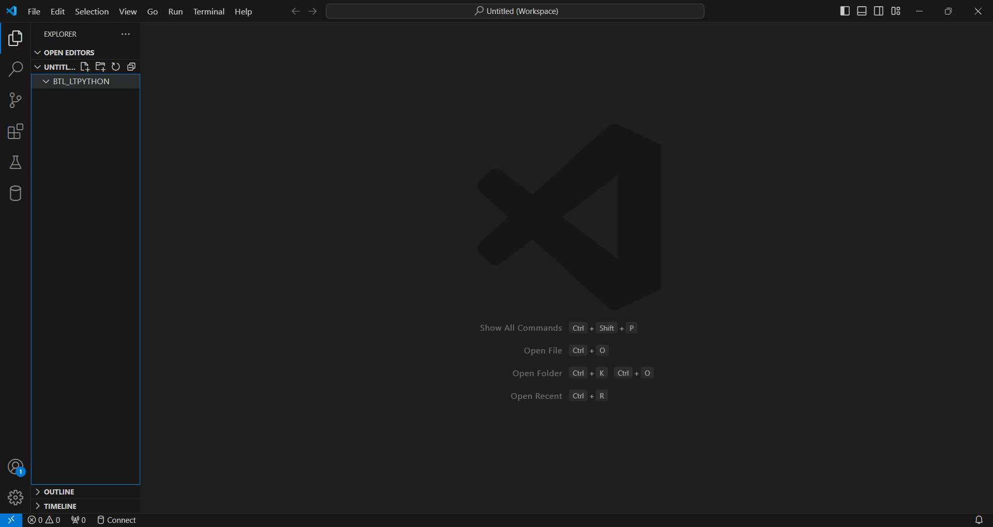

Tiếp theo chúng ta sẽ sử dụng Label Studio [Open Source Data Labeling | Label Studio](https://labelstud.io/) để gán nhãn cho các hình ảnh.

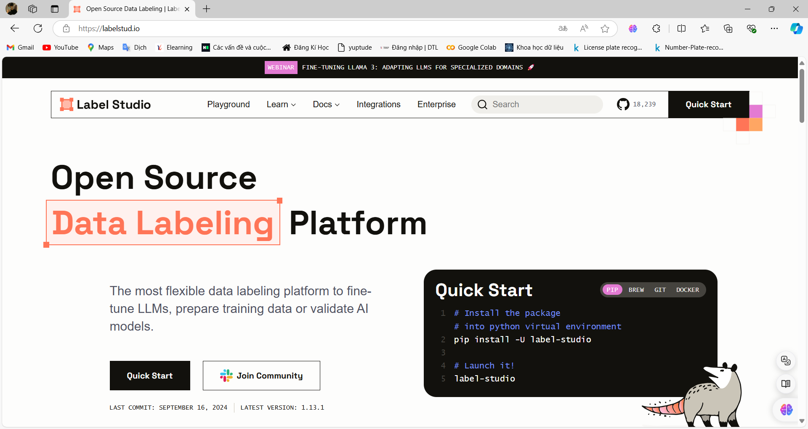

Chúng ta cài Label Studio bằng lệnh ***pip install -U label-studio.*** Đây là màn hình sau khi cài Label Studio xong.

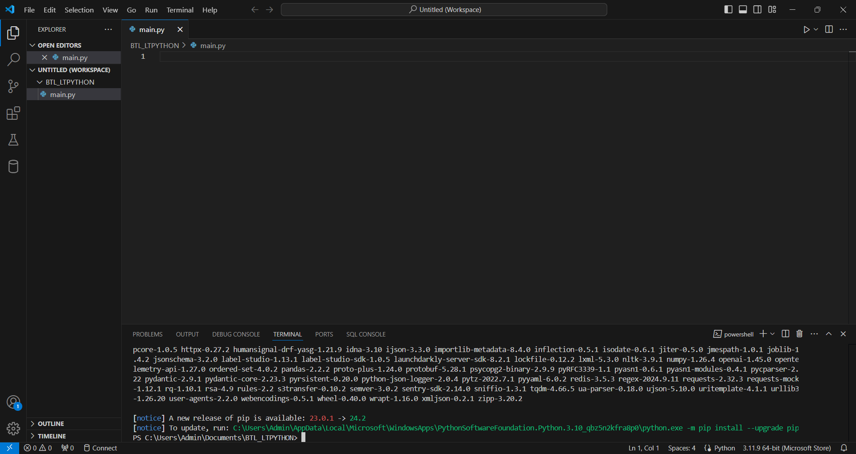

Sau đó chúng ta chạy Label Studio nhưng mà khi chạy thì lại bắt có mật khẩu nên ta phải đi điền tài khoản và mật khẩu. Đối với ai có tài khoản mật khẩu rồi thì chỉ cần chạy còn ai chưa có thì chúng ta cần tạo tài khoản. Chúng ta ấn QuickStart ngay trên trang chủ của Label Studio sau đó chúng ta tìm Add user và copy dòng lệnh ***label-studio start --username <username> --password <password> .***Sau đó chạy dòng lệnh này với username là email bạn muốn tạo tài khoản còn passwword là mật khẩu. Sau khi chạy xong thì hiện ra cho chúng ta 1 cửa sổ thì hãy đăng nhập với tài khoản và mật khẩu vừa tạo.

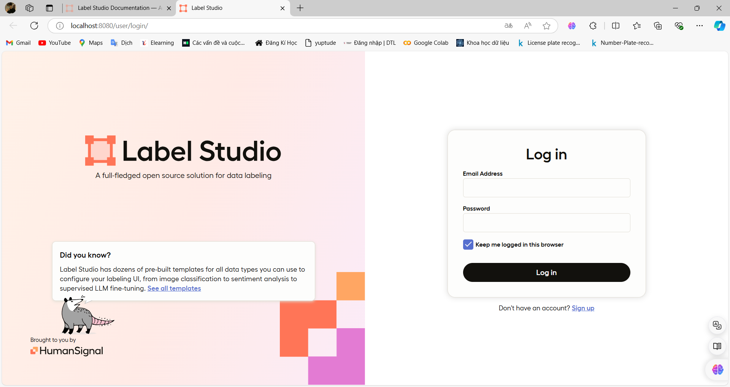

Chúng ta ấn Creater Project để dán nhãn dữ liệu

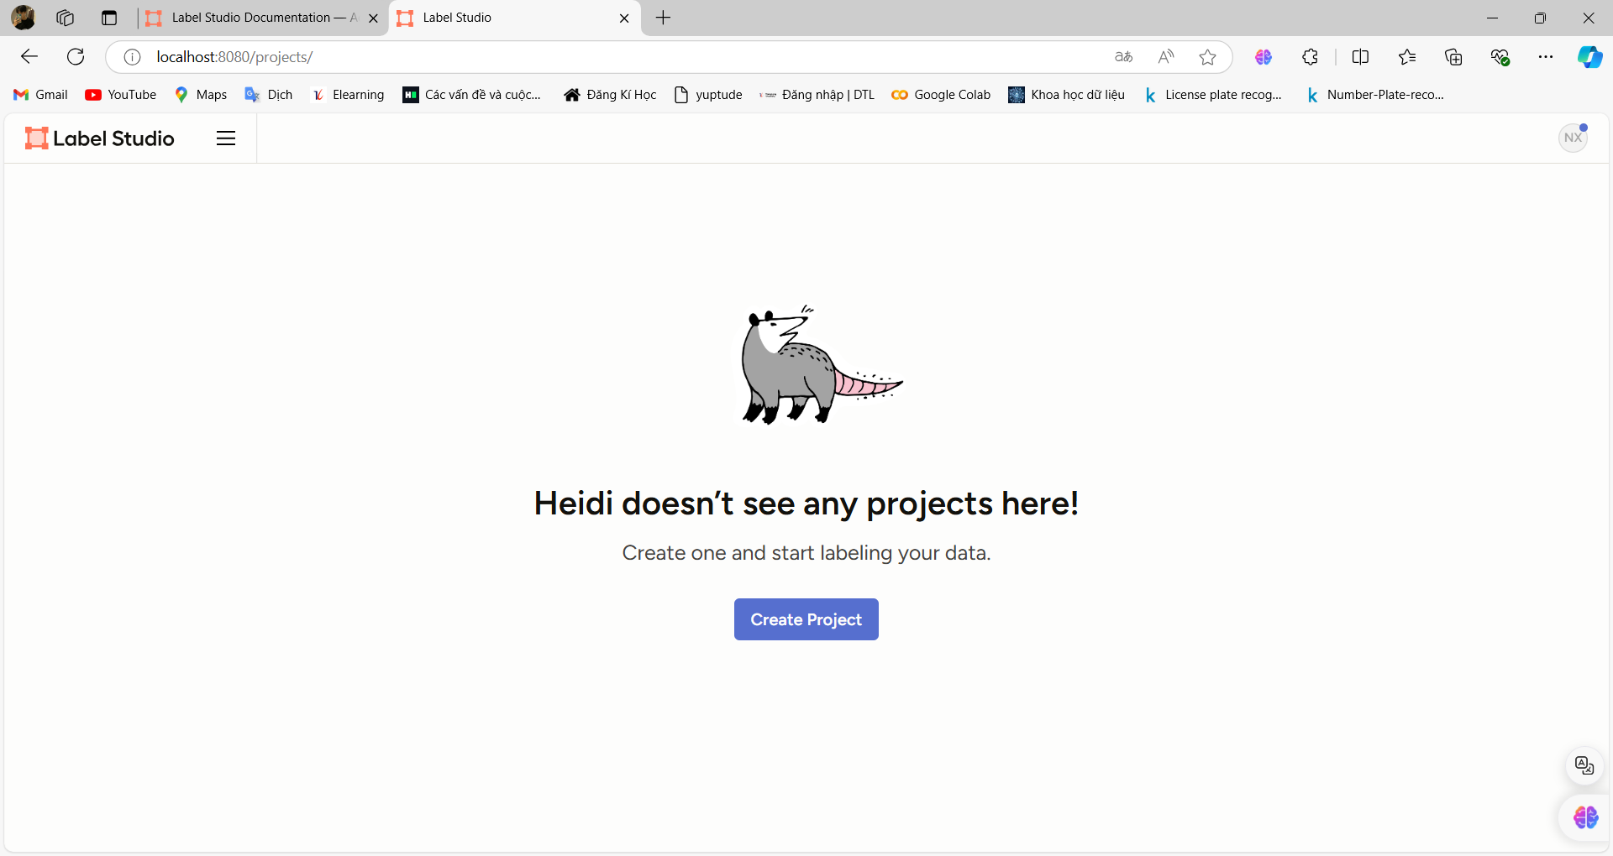

Đặt tên là BTL_LTPYTHON

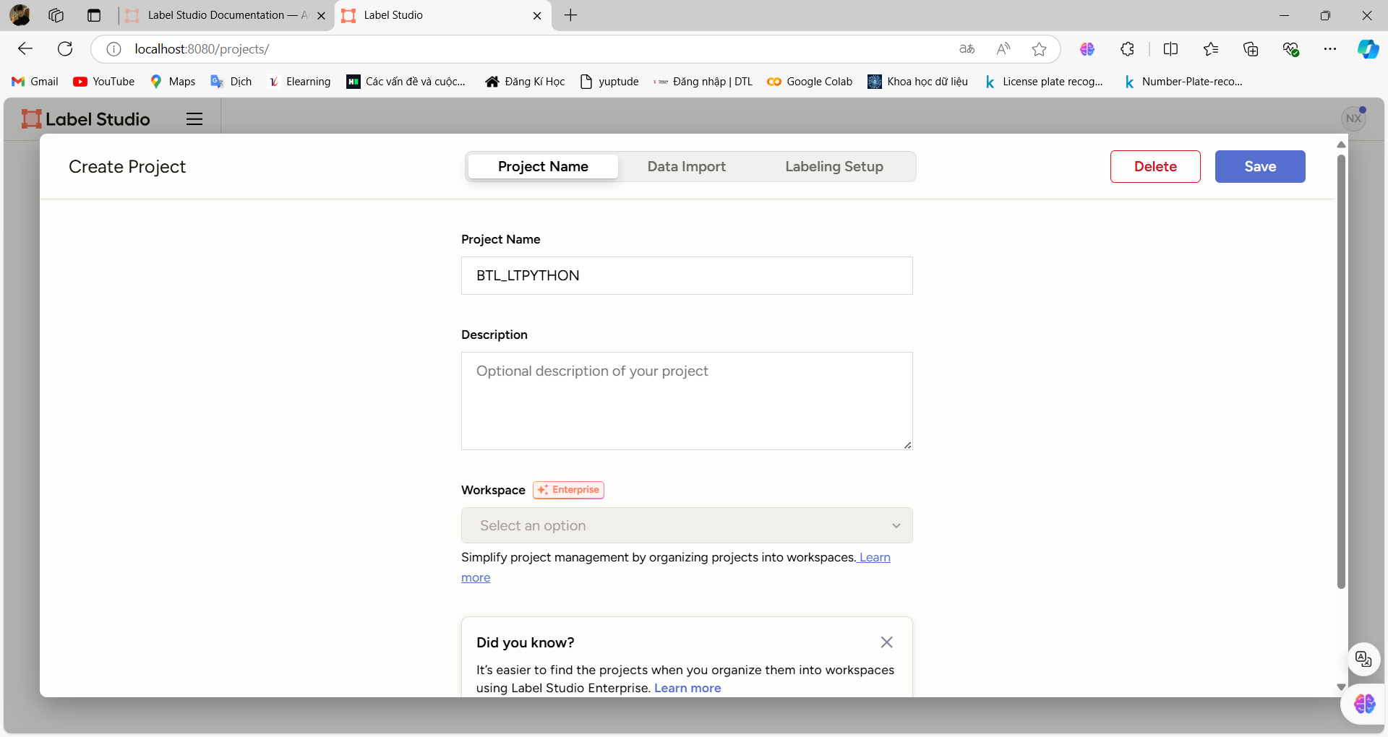

Tạo Project xong thì chúng ta đi import data bằng nút Go to import và chọn data vừa chuẩn bị trước trong mục Images. Do nhiều ảnh quá nên chúng ta chia lần lượt từng pack nhỏ để import. Đây là màn hình sau khi tải ảnh xong chúng ta chỉ cần ấn import.

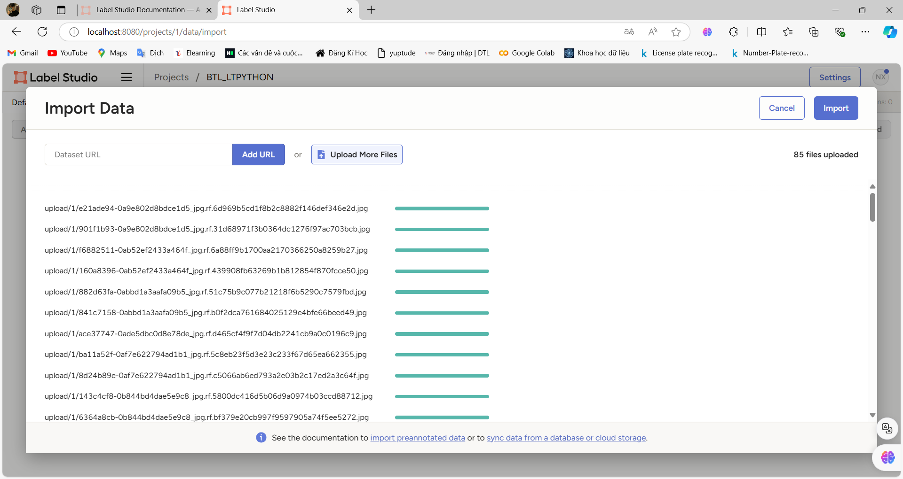

Sau khi import xong chúng ta ấn chọn tất cả ảnh đã import và ấn Label all talks

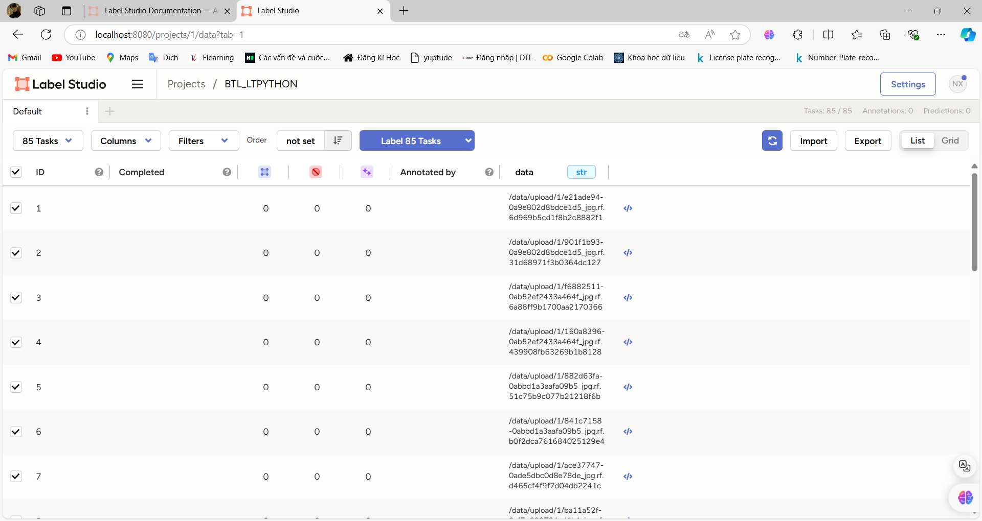

Sau đó nó hiện lên 1 cửa số bắt chúng ta phải đi setup Label config. Nghĩa là chúng ta đi setup lại nhãn cho project này. Chúng ta ấn Go to setup.

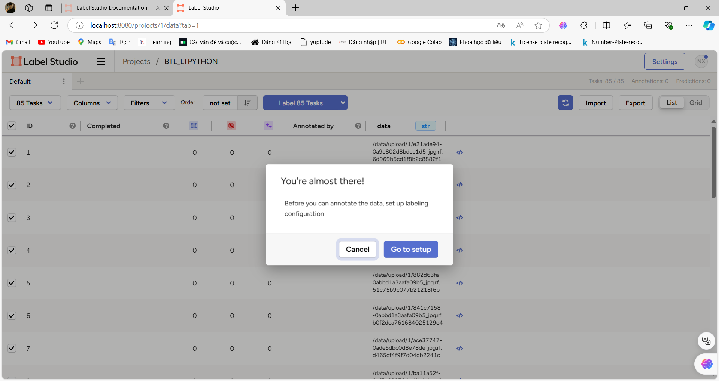

Chúng ta chọn Browser Template.

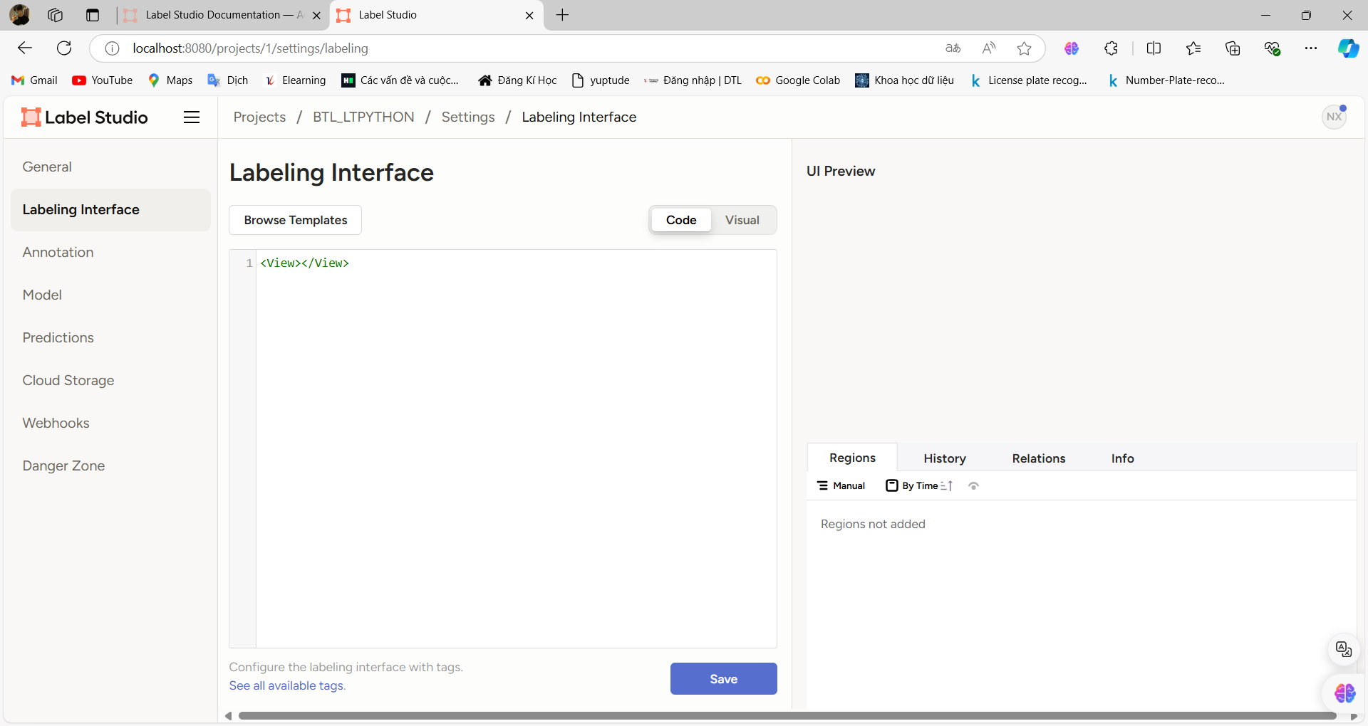

Chọn bài toán Computer Vision. Sau đó chọn Object Detection with Bounding Box

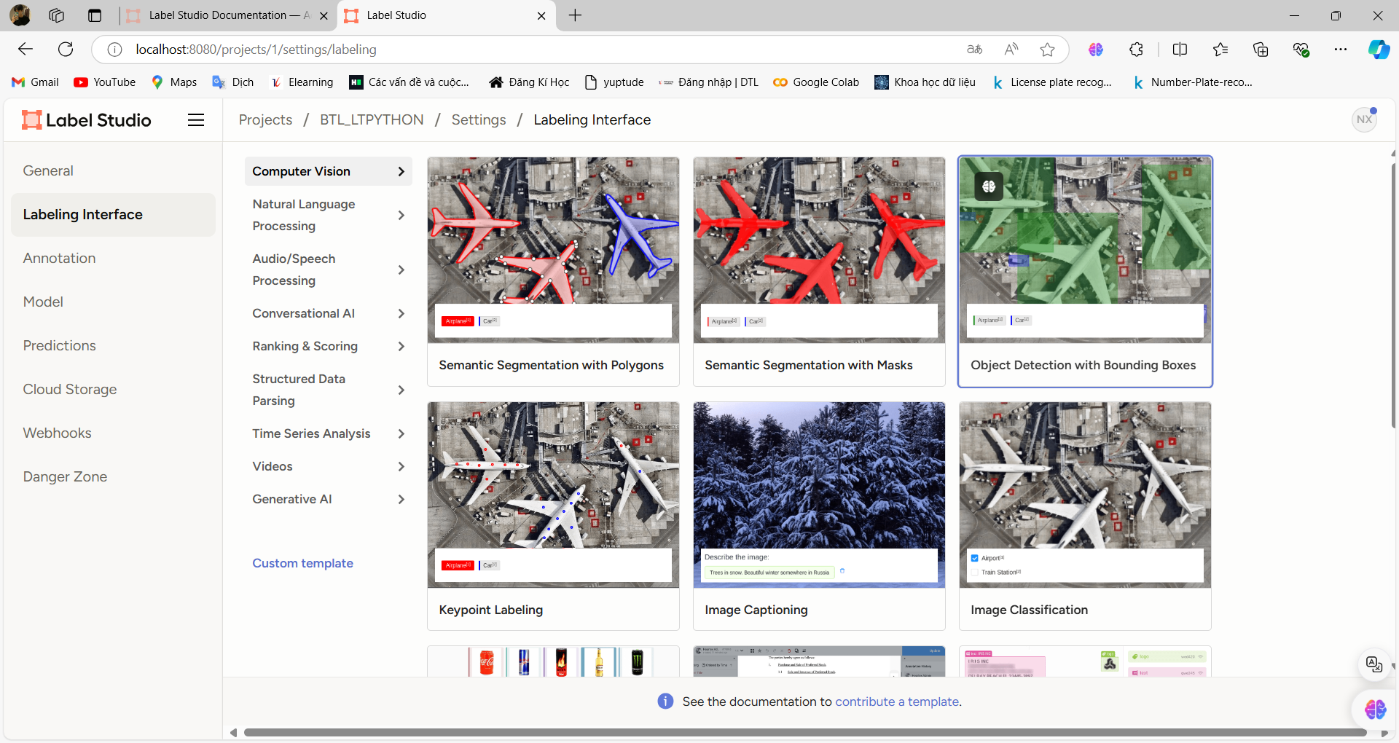

Ở mục Add Label Name chúng ta sẽ thêm labels là bien_so rồi ấn Add

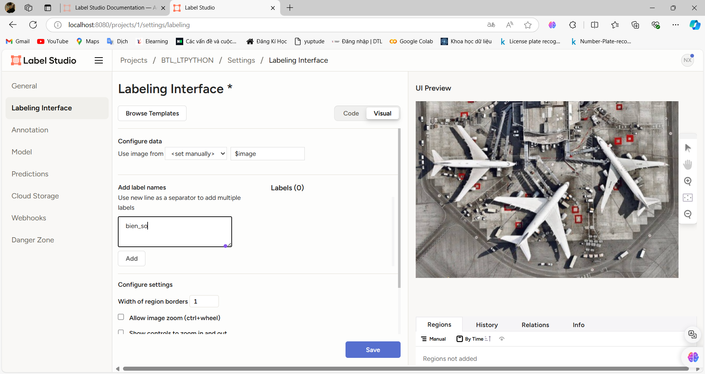

Sau đó ấn Save

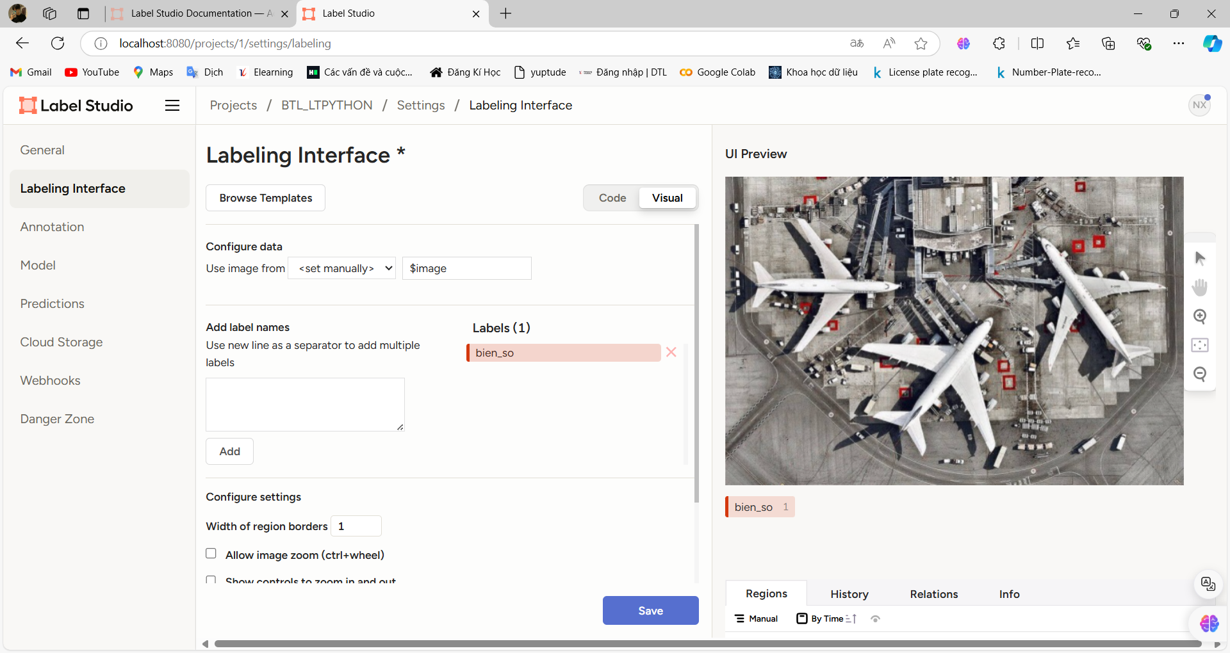

Quay lại ban đầu chúng ta ấn Label All Talks. Chúng ta tiến hành dán nhãn từng tấm ảnh 1

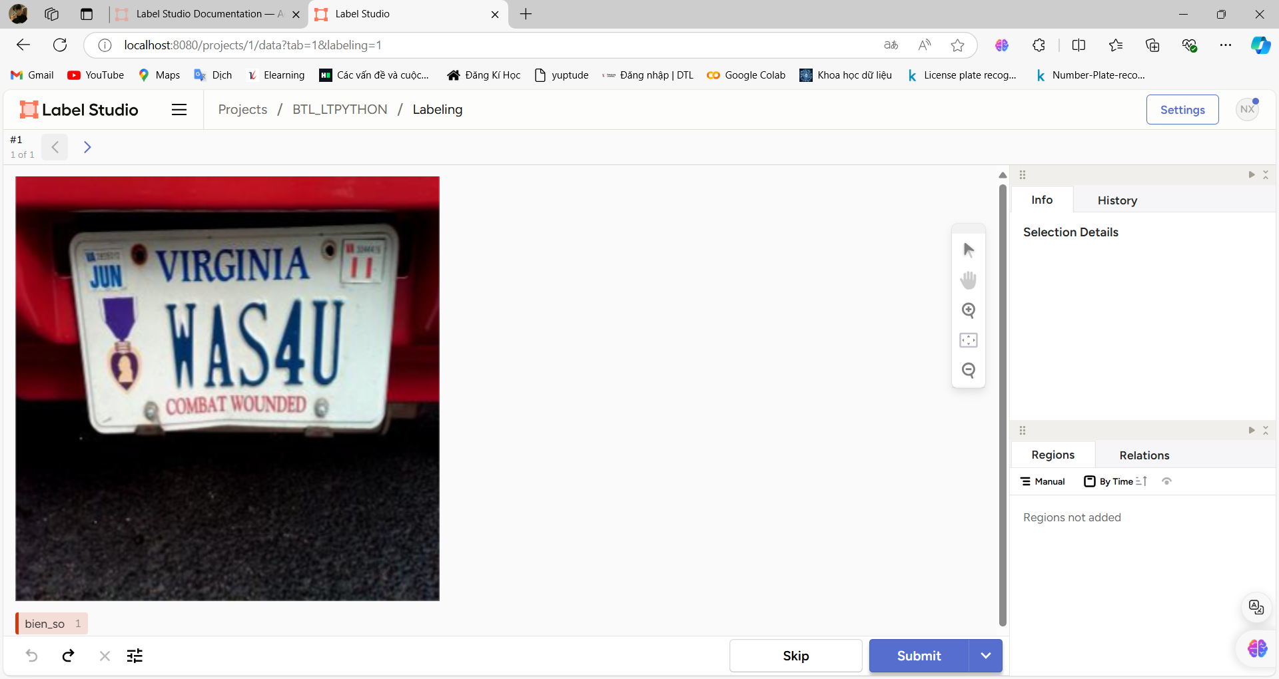

Ở góc bên trái phía dưới có Label bien_so chúng ta hãy ấn vào đó và tiến hành chọn vùng của biển số. Chọn xong chúng ta ấn Skip

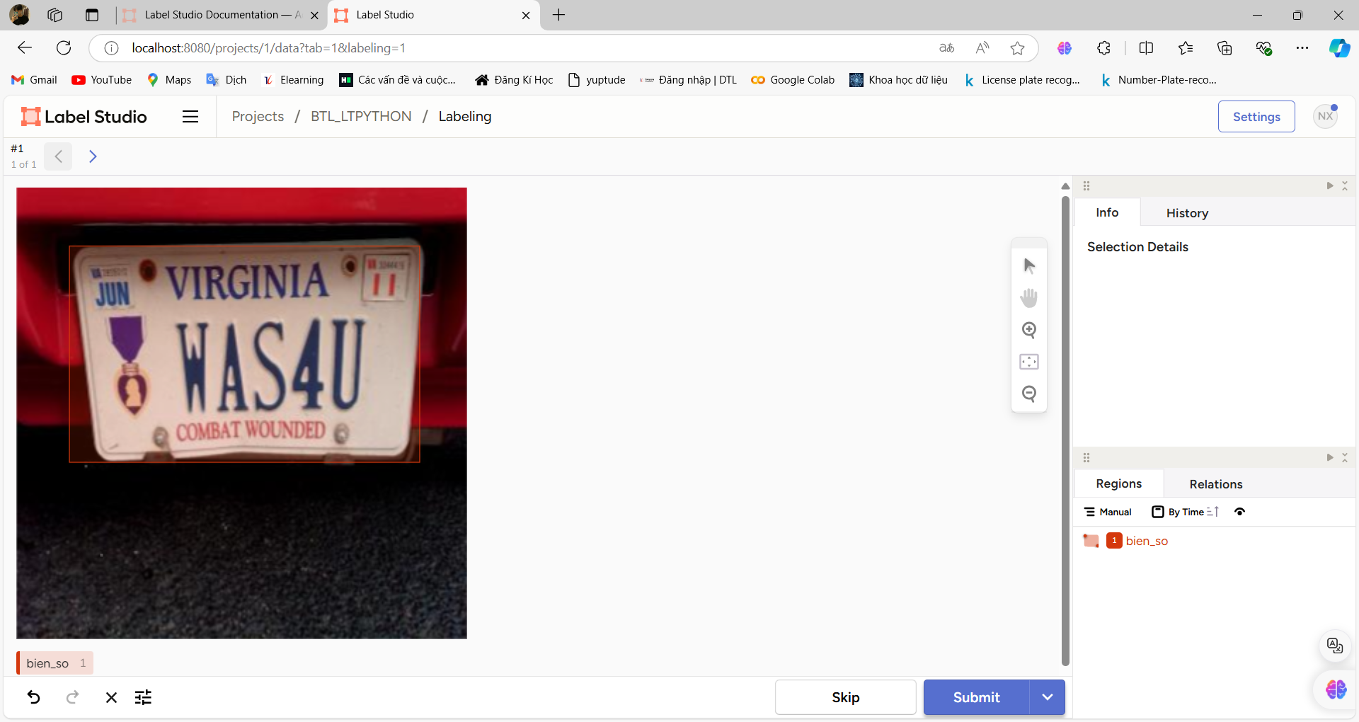

Chúng ta thực hiện tương tự cho đến tấm hình cuối cùng. Thực hiện xong tấm hình cuối cùng chúng ta ấn Submit.

Sau khi gán nhãn xong ra màn hình ban đầu chúng ta chọn Export và chọn định dạng YOLO

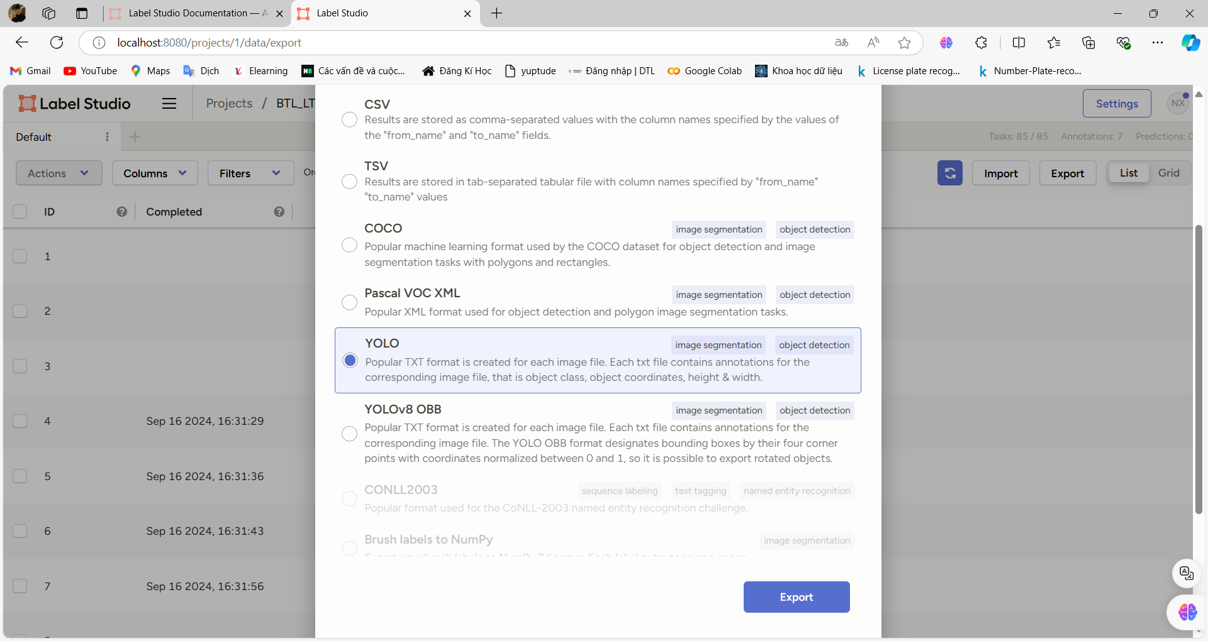

Sau khi tải về và giải nén chúng ta đổi tên thành dataset_bienso và di chuyển nó sang thư mục BTL_LTPYTHON chúng ta đang làm việc. Sau đó chúng ta tiến hành chia thủ công bộ dữ liệu mà chúng ta đã dán nhãn ở trên thành 3 phần đó là train, test, val. Chúng ta sẽ làm như sau:

* Chúng ta tạo 1 thư mục mới ngang hàng với các thư mục như images, label,…. Đặt tên là dataset

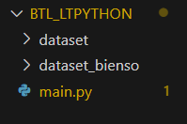

* Trong thư mục này chúng ta tạo thêm 3 thư mục con là valid, train và test.

id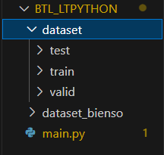

* Trong mỗi thư mục lại tạo thêm 2 thư mục con là images và labels để lưu ảnh và label của các ảnh tương ứng.

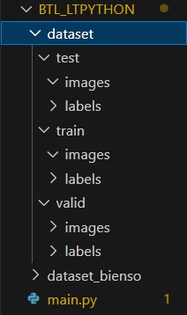

* Với mục val thì chúng ta sẽ iến hành copy 120 ảnh và labels đầu tiên ở file dataset_bienso sang mục valid.

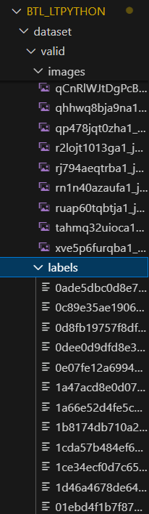

* Với mục train thì chúng ta tiến hành copy 938 ảnh và labels kể từ tấm ảnh cuối cùng đã chuyển vào mục images và labels tương ứng trong thư mục train

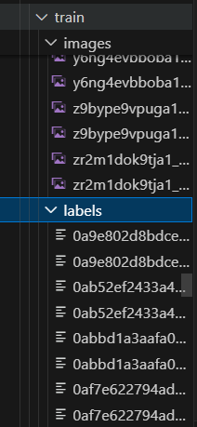

* Với mục test chúng ta copy 54 ảnh và labels còn lại vào thư mục images và labels tương ứng trong mục test

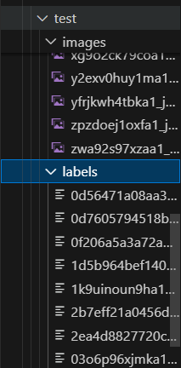

Sau đấy chúng ta tiến hành tạo file ***‘data.yaml’.*** Là nơi để truyền đường dẫn và các nhãn của mô hình cần dùng đến. Sau đây là hình ảnh khi hoàn thành file ***‘data.yaml’.*** Để trong thư mục dataset

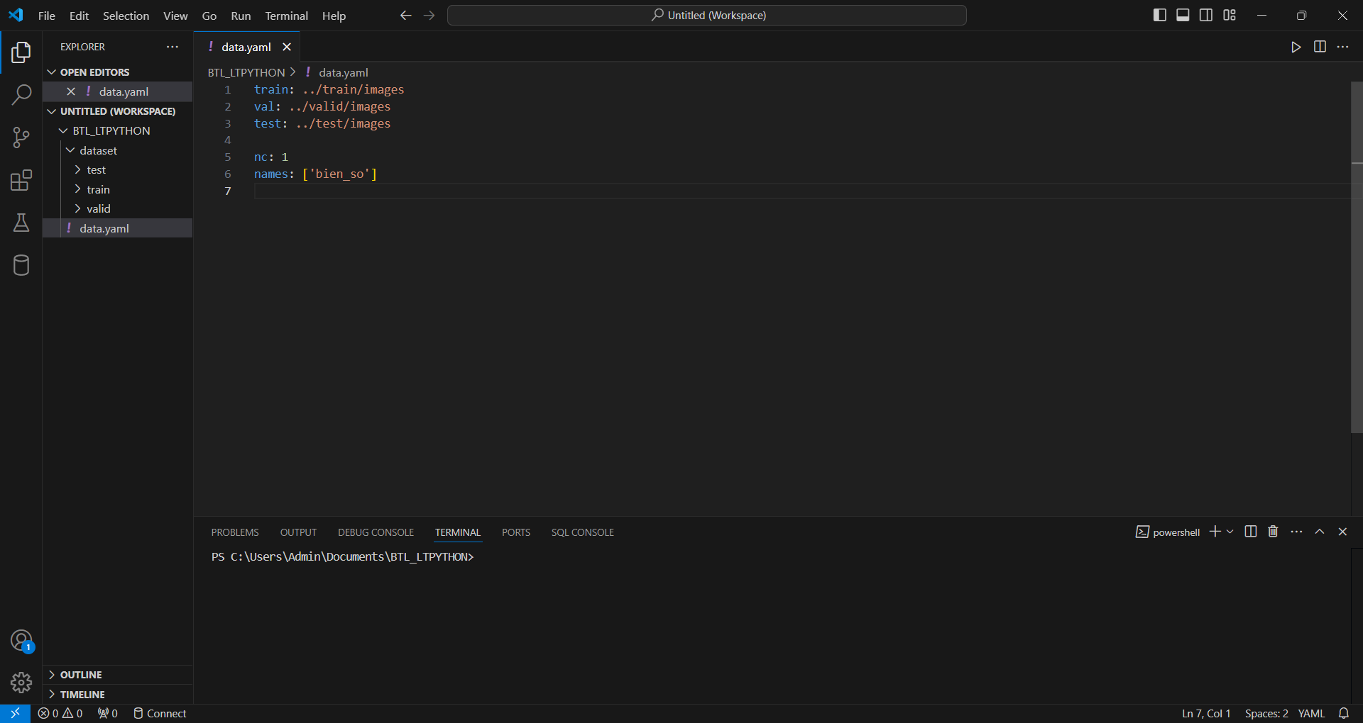

Chúng ta sẽ nén file này lại để chuẩn bị đưa vào drive để sử dụng Google Colab để train mô hình

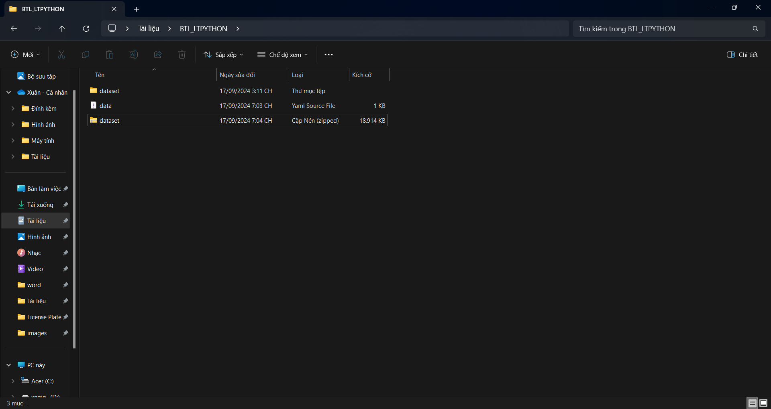

Tiếp theo chúng ta truy cập Google Drive tạo 1 folder mới tên BTL_LTPYTHON. Sau đấy tải lên thư mục chúng ta vừa nén vào đấy để chuẩn bị cho việc train model.

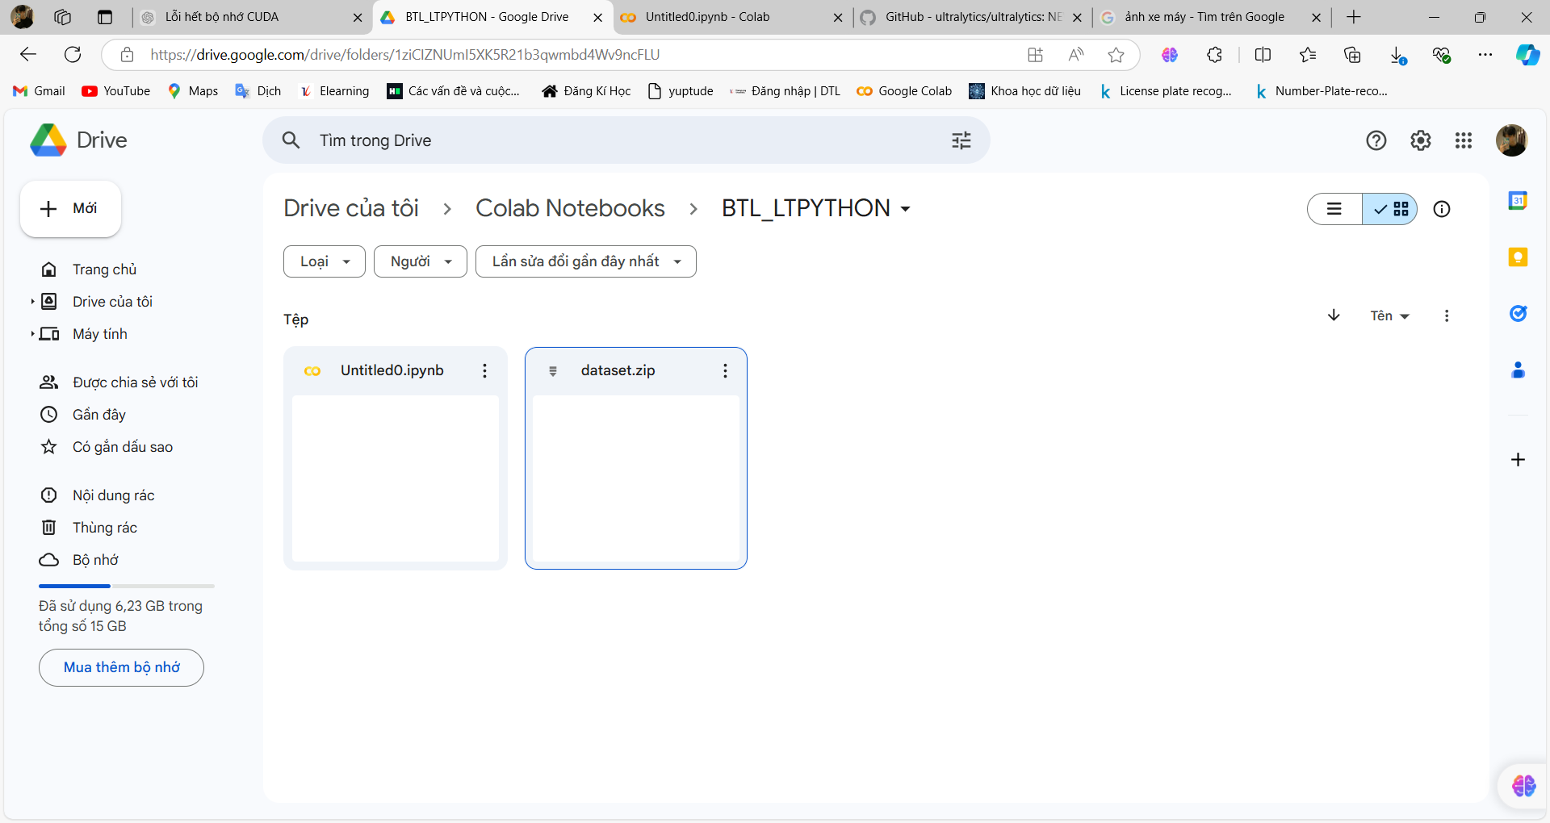

## Làm sạch và mở rộng dữ liệu (nếu cần)

### Làm sạch (nếu cần)

Dữ liệu của chúng ta được tìm từ các nguồn uy tín như [Roboflow Universe: Open Source Computer Vision Community](https://universe.roboflow.com/), [Find Open Datasets and Machine Learning Projects | Kaggle](https://www.kaggle.com/datasets) nên dữ liệu gần như là đã sạch và sắc nét. Đã kiểm tra data và thấy rất ít các nhiễu hay bị mờ. Data có các ảnh bị nhiễm muỗi tiêu (các chấm đốm nhỏ màu trắng đen) đấy là do tự tạo để tránh trường hợp mô hình bị underfit.

### Mở rộng dữ liệu (nếu cần)

Mô hình xây dựng chưa có độ chính xác cao trong tập dữ liệu huấn luyện cũng như tổng quát hóa với tổng thể dữ liệu. Khi hiện tượng Underfitting xảy ra, mô hình đó sẽ không phải là tốt với bất kì bộ dữ liệu nào trong vấn đề đang nhắc tới. Thì chúng ta phải mở rộng mô hình train lại từ đầu.

Các cách để mở rộng mô hình bao gồm:

* Thêm dữ liệu bằng cách xoay ảnh, lật ảnh,….
* Thêm nhiễu
* Thay đổi thuật toán sử dụng

## Xây dựng mô hình

Chúng ta sẽ sử dụng [colab.google](https://colab.google/) để thực hiện train mô hình

### Cài đặt môi trường

Chúng ta tìm kiếm ***‘Github yolov10’*** trên thanh tìm kiếm. Ta sẽ thấy trang web [GitHub - THU-MIG/yolov10: YOLOv10: Real-Time End-to-End Object Detection](https://github.com/THU-MIG/yolov10).

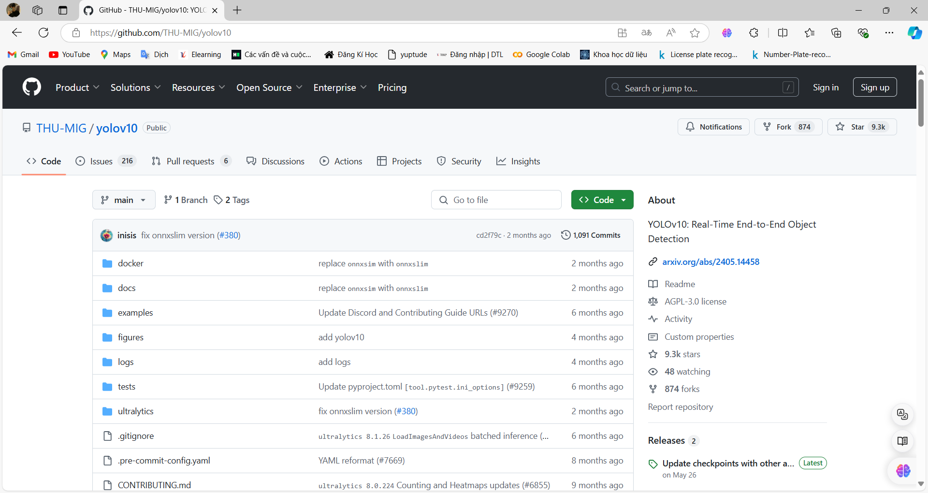

Chúng ta copy link của trang web để tí nữa chúng ta cài YOLOv10 về chương trình của chúng ta. Sau đó qua Google Colab chúng ta tạo 1 file mới để train model của chúng ta. Sau đó chúng ta sẽ tải YOLOv10 về bằng cách gõ lệnh ***‘!pip install -q git+’*** và sau đó paste liên kết chúng ta đã copy hồi nãy vào. Cuối cùng thêm .git ở cuối ta được 1 câu lệnh như sau ***‘!pip install -q git+https://github.com/THU-MIG/yolov10.git’*** Và ấn Ctrl + Enter để chạy code.

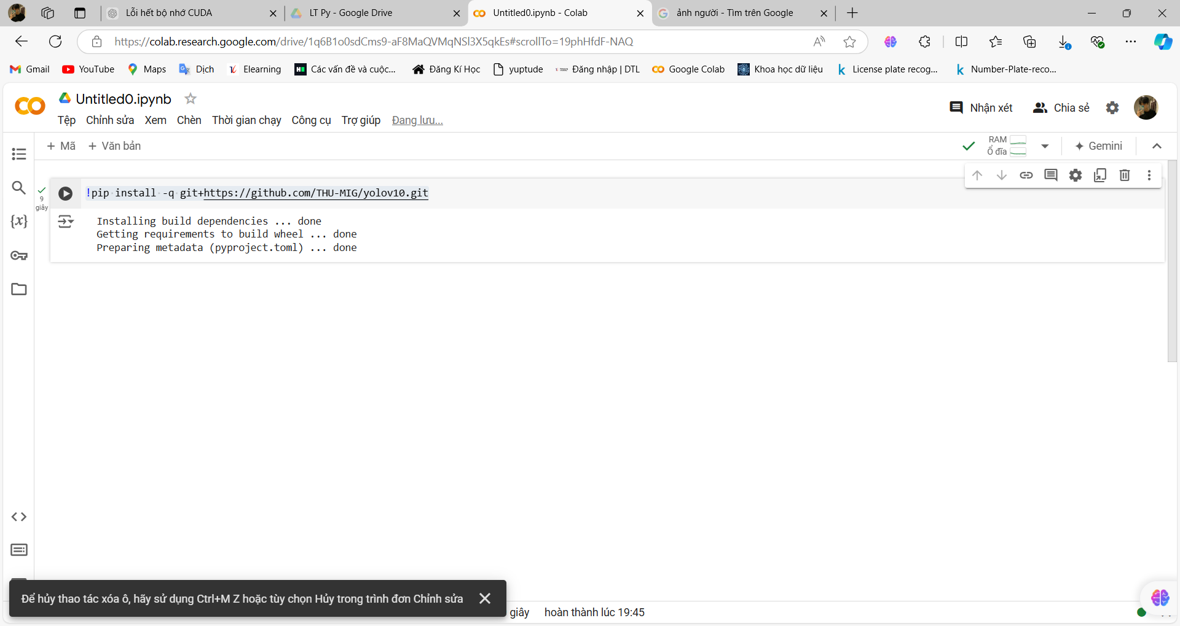

Sau đấy lướt xuống dưới chúng ta sẽ thấy 1 số biến thể của YOLOV10 thì chúng ta sẽ chọn YOLOV10x tại vì nó là 1 mô hình đc pre-trained có hiệu suất và độ chính xác cao hơn các biến thể còn lại. Vuốt xuống tiếp tại mục Validation chúng ta có thể tải YOLOv10x.pt về bằng 2 cách ở hình ảnh ta chọn cách ***‘!wget https://github.com/THU-MIG/yolov10/releases/download/v1.1/yolov10x.pt’*** copy nó lại.

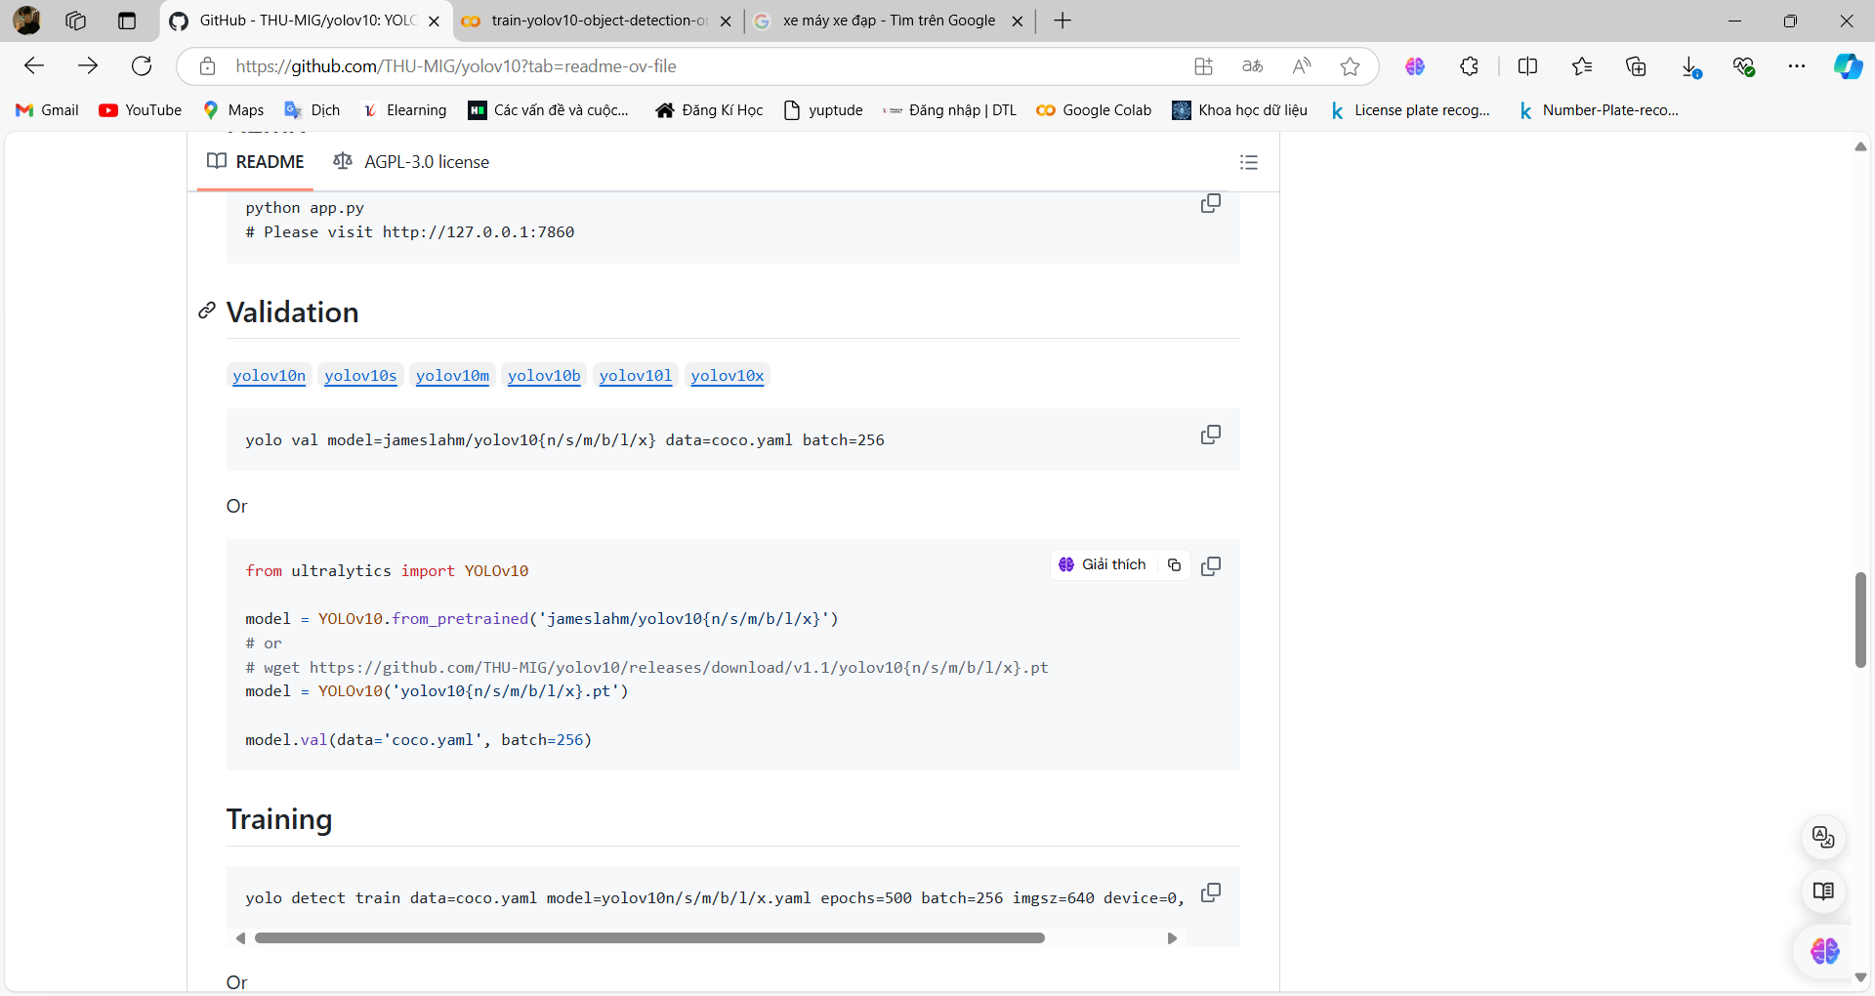

Để sử dụng được nó chúng ta qua Colab và paste liên kết đến chúng ta vừa copy vào r ấn Ctrl + Enter để chạy chương trình. Sau khi tải thành công thì file yolov10x.pt đã được xuất hiện phía bên trái.

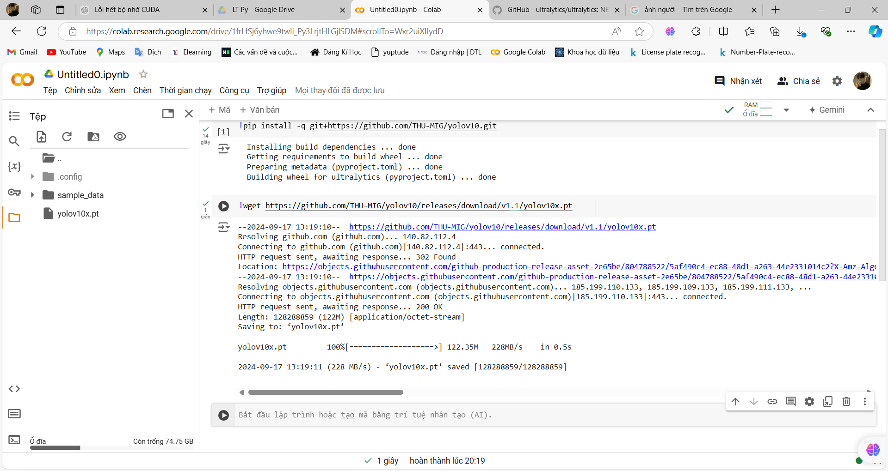

Sau đấy chúng ta sẽ nạp data đã chuẩn bị cho việc train model. Chúng ta sẽ kết nối colab với drive

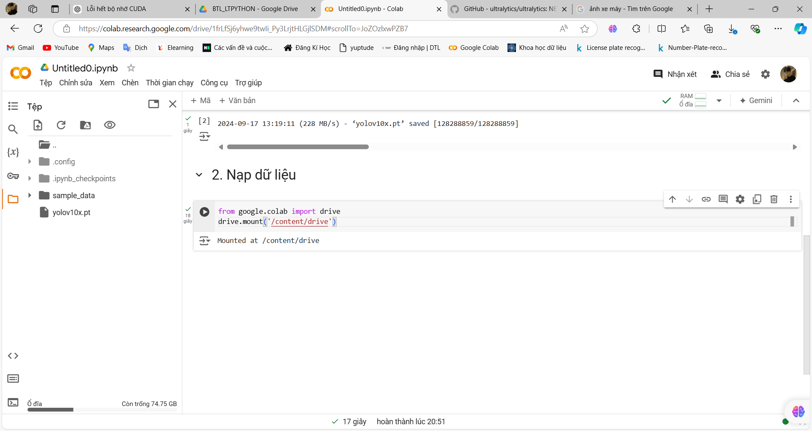

Tiếp theo chúng ta unzip file dataset mà chúng ta đã tải lên drive ở mục chuẩn bị dữ liệu

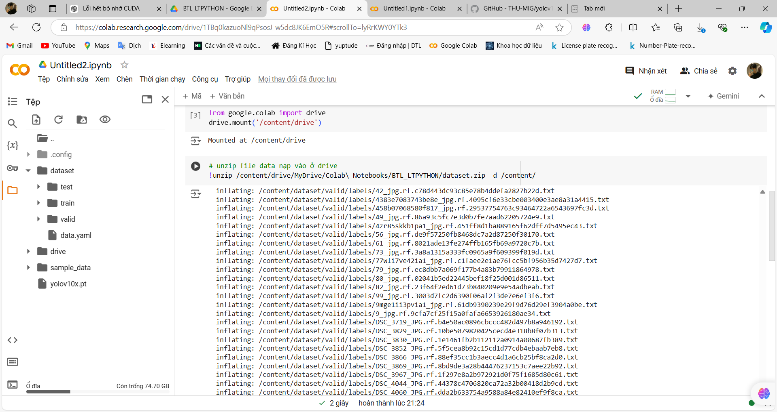

### Train model

Chúng ta chạy dòng lệnh ‘***!yolo task=detect model=train data='/content/dataset/data.yaml' model='/content/yolov10x.pt' epochs=50 batch=16 imgsz=500 device=0 plots = True’***. Trong đó có các tham số như task là chức năng thì chúng ta chọn detect, train mô hình với số lần là 50….

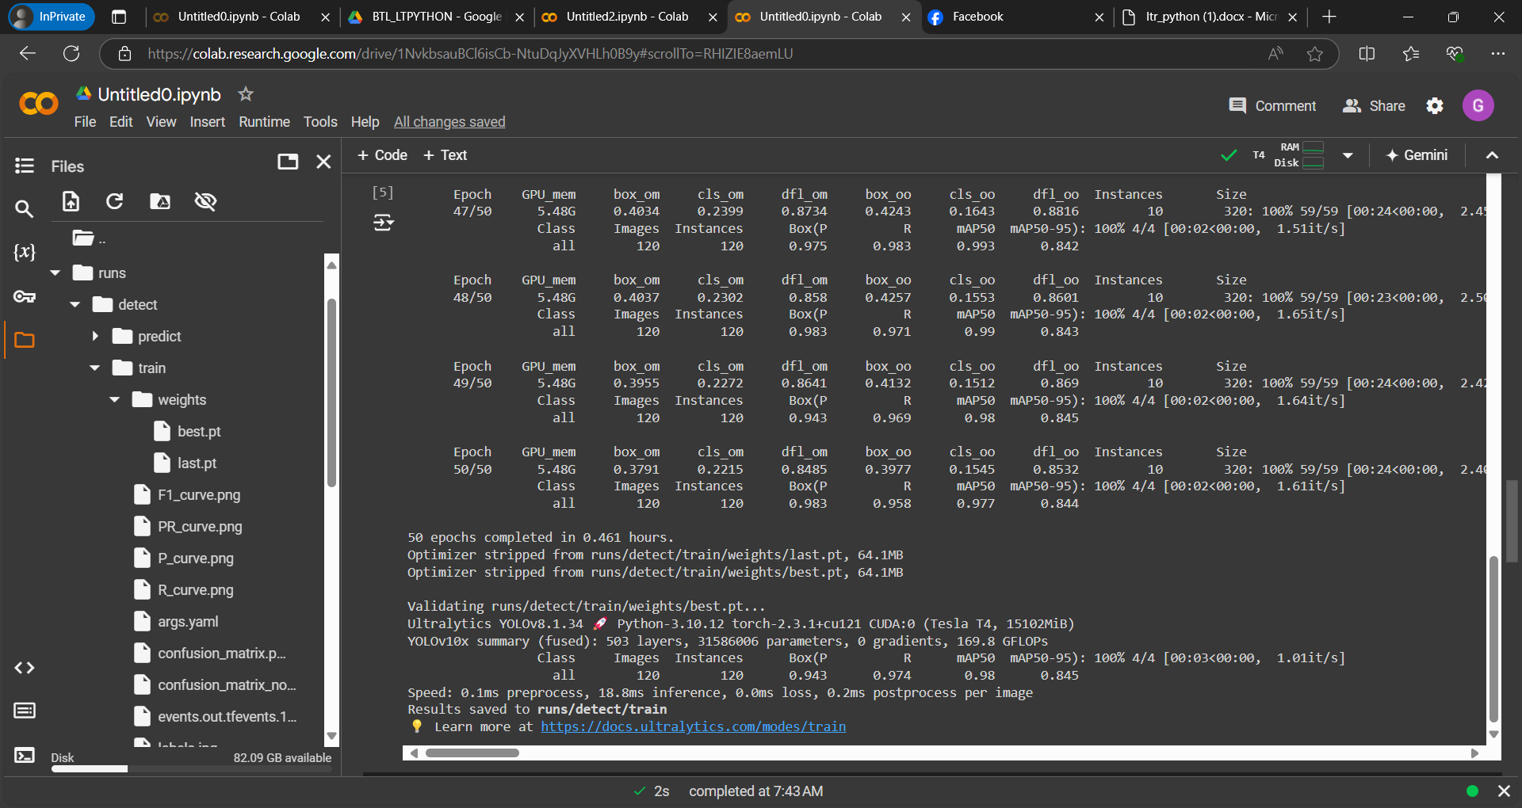

Sau khi train xong thì kết quả sẽ được xuất ra ở thư mục ***run/detect/train.***

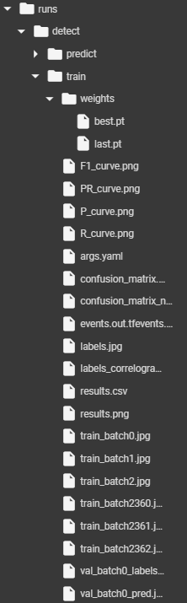

Chúng ta sẽ tải về các mục quan trọng như ‘best.pt’, ‘last,pt’ và các hình ảnh về các thành phần để đánh giá mô hình như F1_curve, P_curve,..... Lưu lại để cho việc sử dụng lại mô hình sau này không cần phải train lại nữa.

Tại vì Colab có thời gian giới hạn sử dụng GPU nên chúng ta train model xong chúng ta sẽ phải quay lại sử dụng VS Code để thực hiện các tác vụ tiếp theo của chúng ta. Chúng ta tạo 1 hàm main.py để thực hiện việc hiện khung ảnh và label, độ chính xác của vật thể khi chúng ta nhận diện. Tại vì YOLO không hỗ trợ sẵn việc hiện bouding box và Label. Sau đây là hình ảnh của main.py. Trong dòng results chúng ta sử dụng ‘***save_crop = True***’ để lưu lại ảnh đã được nhận diện biển số và cắt nó ra phục vụ cho việc detect số và chữ trên biển số. Chúng ta thử predict với 1 tấm ảnh trên mạng

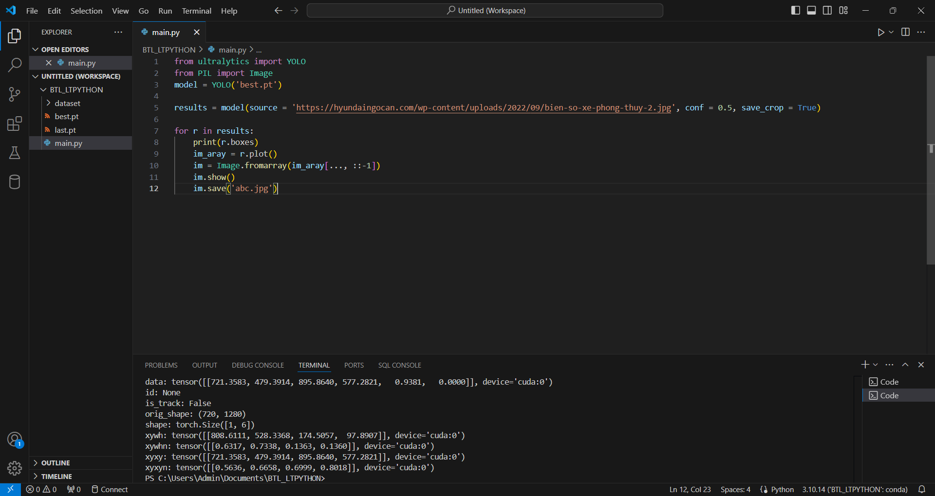

Sau đó hình ảnh sau khi precdict hiện lên và ảnh crop đc lưu trong thư mục ***‘runs/detect/predict/crops/bien_so’***

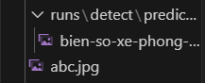

Tiếp theo chúng ta tiến hành lấy ảnh trong thư mục có đường dẫn ‘***runs/detect/predict/crops/bien_so’***  để thực hiện detect biển số xe bằng thư viện Glob và Opencv. Chúng ta import cv2 và glob. Sau đps chúng ta tạo 1 biến tên ‘croopped_image_path’ để lưu đường dẫn đến thư mục chúng ta muốn lấy ảnh cho vào 1 biển khác.

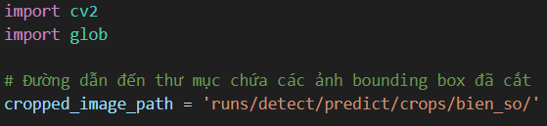

Chúng ta sử dụng glob để lấy ra tất cả các file ảnh đã được cắt từ các lần predict. Nó sẽ lấy ra tất cả ảnh có đuôi jpg và png.



Sau đấy chúng ta tiến hành dùng Opencv để đọc, để mở các ảnh đã được chọn bằng glob. Chúng sẽ được add vào trong 1 list có tên images đã được tạo từ đầu.

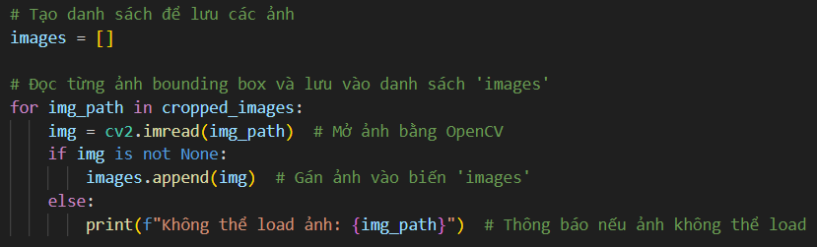

Chúng ta sẽ detect kí tự trên biển số xe bằng thư viên EasyOCR. Sau đây là đoạn mã để thực hiện công việc detect

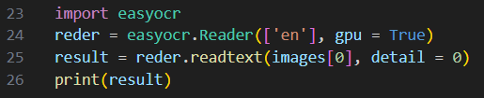

### Xây dựng giao diện bằng TkinTer

Đầu tiên chúng ta sẽ import các thư viện sắp tói dùng trong bài này như Tkinter, numpy, YOLO, Opencv,…

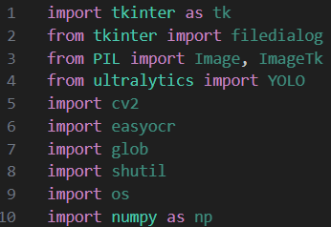

Sau đó mình tải model đã trên và gán vào biến model.

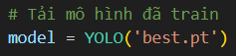

#### Hàm detect_license_plate

Chúng ta cần 1 hàm để lấy ảnh crop sau khi train model ra để tiến hành detect kí tự trong ảnh đó ra. Chúng ta xây dựng hàm này để phục vụ điều đó.

Chúng ta sẽ đọc ảnh đầu vào từ file để chuẩn bị xử lí ảnh. Và sau đó tiến hành dự đoán với mô hình YOLOv10. Chúng ta dùng hàm ***cv2.imread*** để đọc ảnh. Sau đó tiến hành train mô hình với model best.pt mà chúng ta đã train xong và tải lên ở trên với các thông số như ‘***conf = 0.5’*** tức là lấy các bouding box có độ chính xác >0.5, ***‘save_crop = True’*** tức là lưu ảnh cắt chứa bounding box mà dự đoán được vào thư mục ***‘runs/detect/predict/crops/bien_so/’***

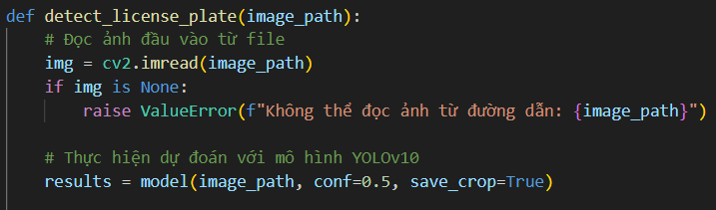

Sau khi dự đoán thì ngoài ảnh crop ra thì còn xuất ra cho chúng ta 1 ảnh chứa bouding box nhưng nó không hiện sẵn bouding box và lên label nên chúng ta phải tiến hành dùng thư viên PIL để làm hiện viền đó ra như sau.

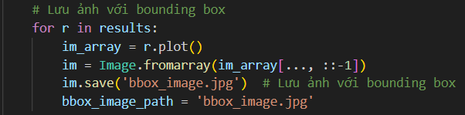

Tiếp theo chúng ta cần lấy ảnh được crop lưu trong thư mục ***‘runs/detect/predict/crop/bien_so’***  chúng ta làm như sau.

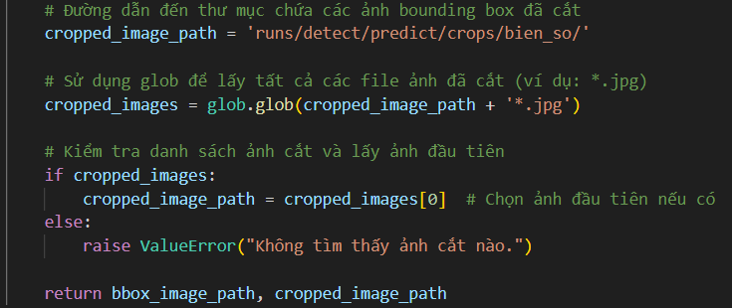

#### Hàm get_text_from_images

Chúng ta sẽ dùng thư viện ‘***easyocr’*** để thực hiện detect lấy các kí tự trên ảnh. Chúng ta nạp thư viện với ngôn ngữ tiếng anh vào biến reader. Sau đó tiến hành đọc ảnh. Trường hợp biển số xe có 2 dòng thì ra tiến hành kết hợp các dòng văn bản thành 1 chuỗi duy nhất. Tiến hành tính độ chính xác của hình ảnh và kí tự xuất ra.

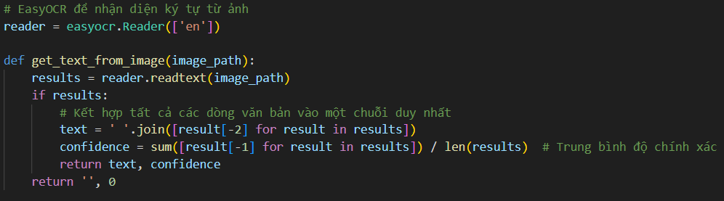

#### Hàm deskew_plate

Chúng ta có ảnh crop nhưng có 1 vài lí do thì ảnh đấy nó bị xiên vẹo không được thẳng sẽ khó cho việc nhận diện sau này. Vì vậy chúng ta sẽ viết thêm hàm ***‘deskew_plate’***  để thực hiện làm phẳng ảnh. Việc làm phẳng ảnh sẽ có 11 bước như đoạn code sau

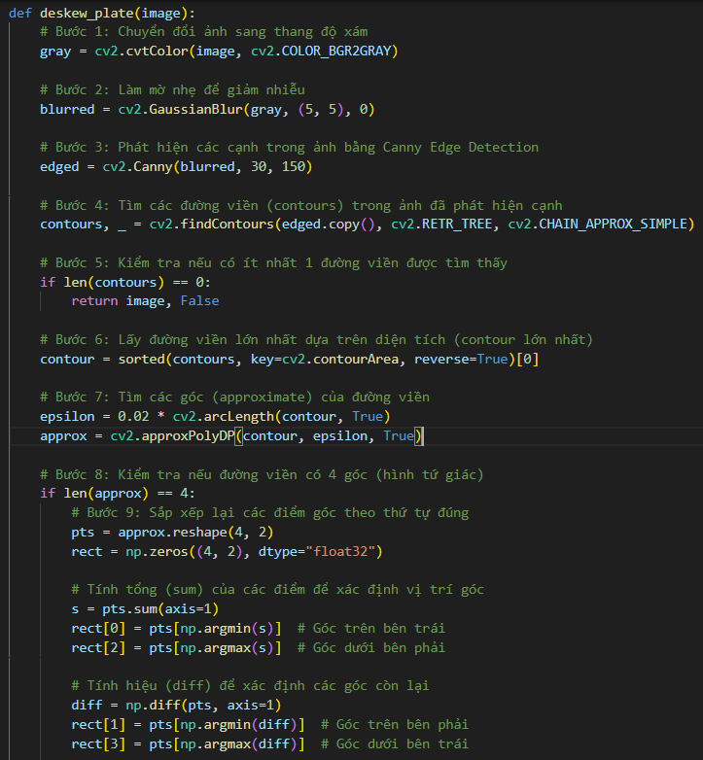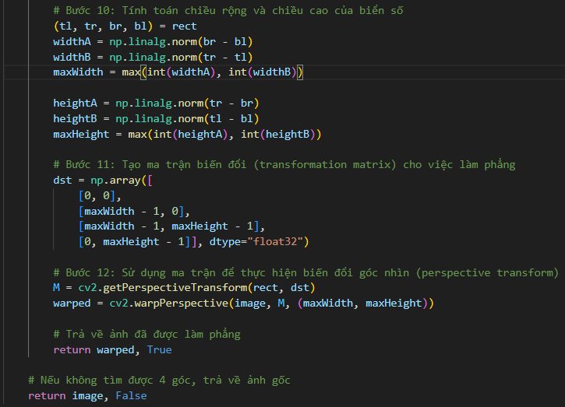

#### Hàm sharpened

Để cho việc detect ảnh được chính xác hơn thì chúng ta viết hàm ***‘sharpened’*** để tiến hành làm nét ảnh. Tại vì lúc cắt ảnh không phải lúc nào ảnh cũng được nét nên ta thực hiện làm nét bằng cách sử dụng ***‘GausianBlur’*** để áp dụng làm mờ. Sau đó trừ những điểm mờ ra khỏi ảnh gốc để làm nét bằng hàm ***‘addWeighted’*** tất cả ở trong thư viện CV2. Sau đó ta chỉ việc lưu ảnh lại vào folder để thực hiện việc xuất ảnh sau này. Đây là code của hàm

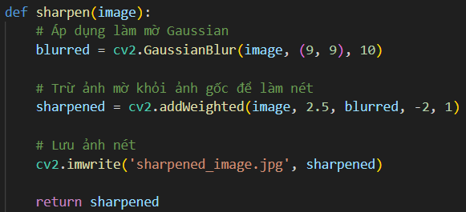

#### Lớp LicensePlateAp

Tiếp theo chúng ta đến với phần viết giao diện để xuất các dữ liệu sau khi train model. Chúng ta tạo 1 lớp tên là ***‘LicensePlateAp’***  để làm giao diện tkinter. Ban đầu sẽ là hàm tạo ***‘_init_’.*** Dự định chúng ta có 3 màn hình để xuất ra 3 ảnh tương ứng là ảnh ban đầu, ảnh sau khi train model có bounding box bao quanh và ảnh cuối là ảnh sau khi crop. Ban đầu chưa nhập ảnh nên nó sẽ bị ẩn đi và sau đó có ảnh thì mới hiện ra nên ta viết 1 đoạn code để căn chỉnh bố cục như sau.

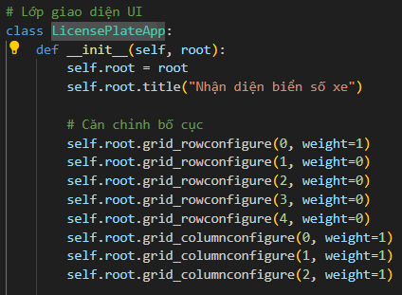

Chúng ta sẽ làm 3 khung để hiển thị 3 ảnh như ta nói ở trên.

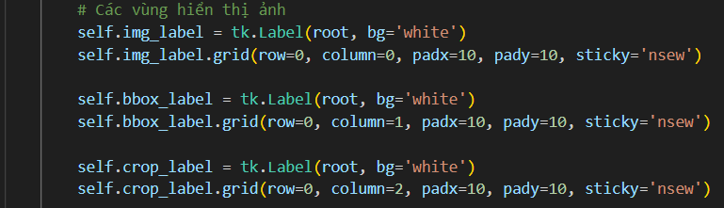

Tiếp theo là 2 ô để hiển thị kết quả và độ chính xác khi detect ra kí tự trên biển số xe như sau.

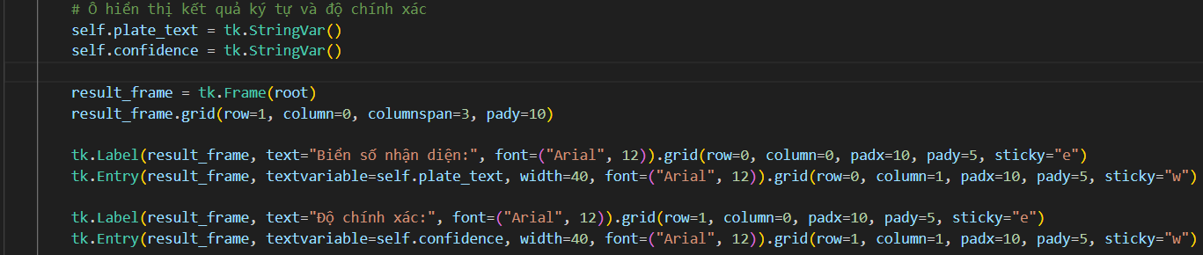

Tiếp theo đến đoạn code xây dựng khung chứa các nít, nút tải ảnh và nút kết thúc chương trinh.

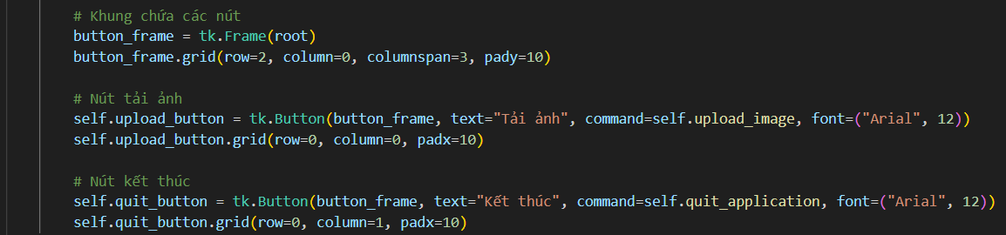

#### Hàm update image

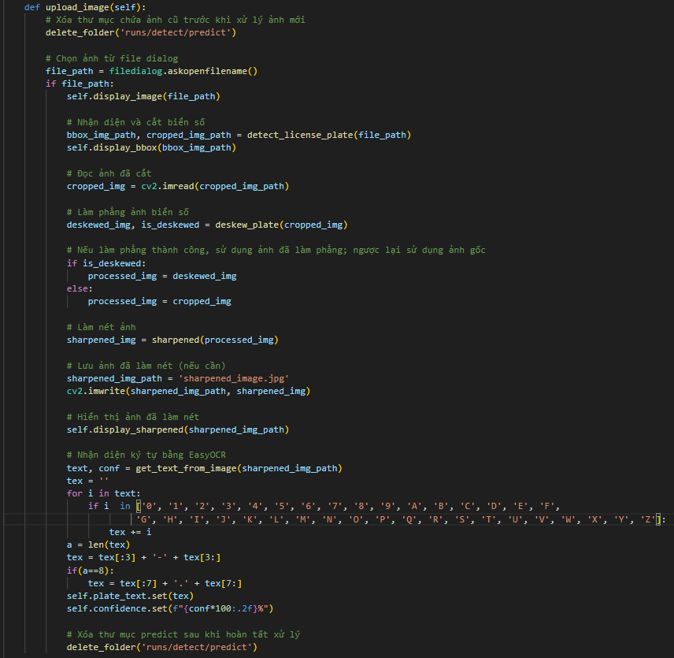

Tại hàm này là hàm để chúng ta thực hiện các bước để up ảnh lên 3 màn hình mà ta đã chuẩn bị từ trước đó. Ý tưởng ban đầu là sẽ tạo nút Tải ảnh sau đó ấn tải ảnh lên thì xuất hết kết quả lên màn hình và 2 ô thông tin và có thể luân phiên up ảnh, up ảnh này xong có thể up ảnh tiếp theo nữa. Nhưng khi thực hiện thì bị 1 lỗi là tại vì ở hàm lấy ảnh chỉ lấy ảnh đầu tiên thôi nên nó lấy ảnh của các lần trước để hiện nên ảnh sau mặc dù có lưu vào folder nhưng không được hiện. Vì vậy phải có 1 lệnh để xóa tất cả các ảnh trước khi up ảnh lên. Sau đó ta lưu ảnh sau khi chọn ảnh từ nút tải lên.

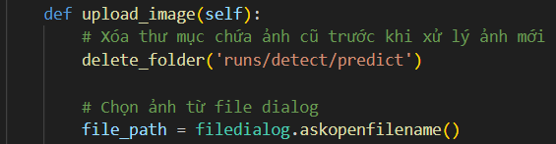

Với ảnh đó chúng ta sẽ thực hiện 1 loạt thao tác. Đầu tiên chúng ta xuất ảnh đã chọn ở màn hình 1 bằng hàm ***‘display_image’.*** Sau đây là code của hàm.

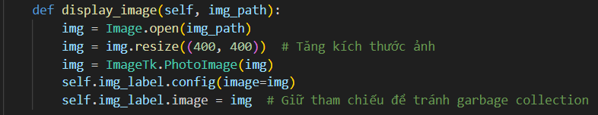

Tiếp theo ta nhận diện và cắt biển số bằng hàm ***‘detect_license_plate’.*** Sau đó xuất ảnh ra ở hàm ***‘display_bbox’.*** Sau đây là code của hàm.

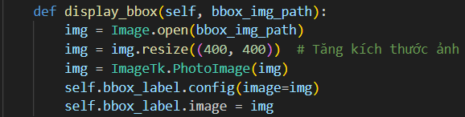

Sau đó chúng ta tiến hành đọc ảnh đã cắt, làm phẳng biển số bằng hàm ***‘deskew_plate’.*** Nếu ảnh được làm phẳng thì ta sẽ sử dụng ảnh làm phẳng còn nếu không thì chúng ta sẽ sử dụng ảnh được cắt mà thôi. Tiếp theo làm nét ảnh bằng hàm ***‘sharpened’*** và hiển thị ảnh làm nét vào màn hình thứ 3 bằng hàm ***‘display_sharpened’***.

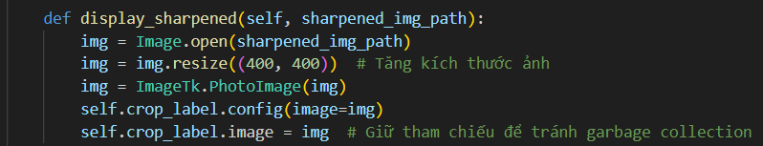

Chúng ta nhận diện kí tự bằng EasyOCR bằng hàm ***‘get_text_from_image’*** đã viết ở trên. Sau dó xuất ra 2 ô ***‘Biển nhận diện’ ‘Độ chính xác’.*** Ở phần này ta đã detect ra được những kí tự trong biển số xe rồi tuy nhiên nhiều lúc có các nhiễu khiến kết quả không chính xác như có thể có thêm các dấu câu hay các kí tự lạ nên ta cần 1 đoạn code để tinh chỉnh lại cho đúng với kết cấu của biển số xe. Sau đây là code của phần đó

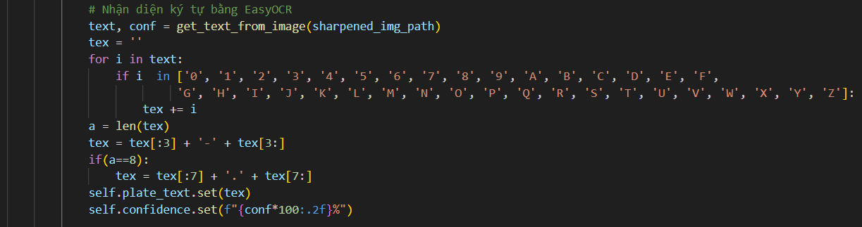

Nếu chúng ta khồn muốn tải ảnh nữa chúng ta có thể ân nút ***‘Kết thúc’*** để kết thúc chương trình. Sau đây là code của hàm ***‘quit_application’.***

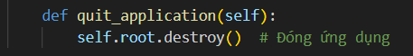

#### Chạy chương trình và giao diện hoàn thiện

Chúng ta chạy chương trình bằng 3 dòng code sau

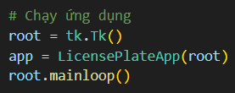

Chạy xong nó sẽ xuất ra 1 cửa sổ ban đầu như sau:

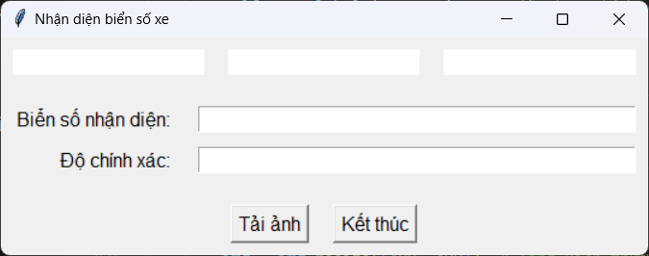

Chúng ta tiến hành ấn nút tải ảnh thì 1 cửa sổ để chúng ta tải ảnh lên sẽ hiện ra như sau:

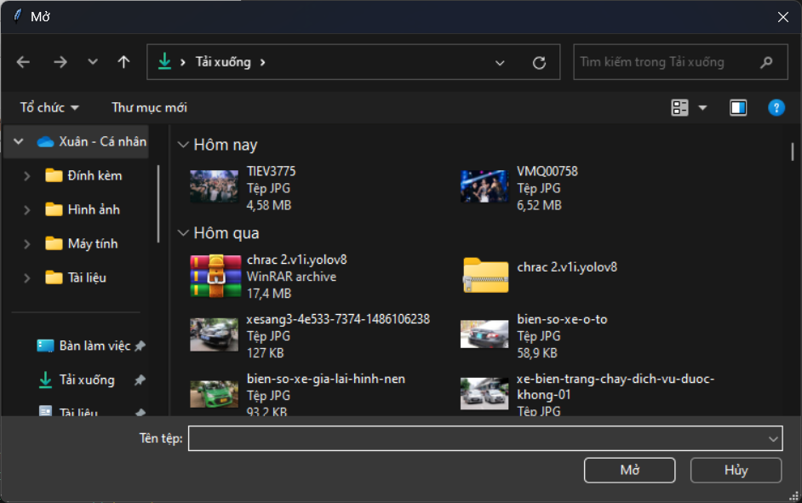

Tiến hành chọn 1 ảnh xong ấn mở. Model sẽ được chạy và sẽ xuất ra màn hình kết thúc với giao diện sau

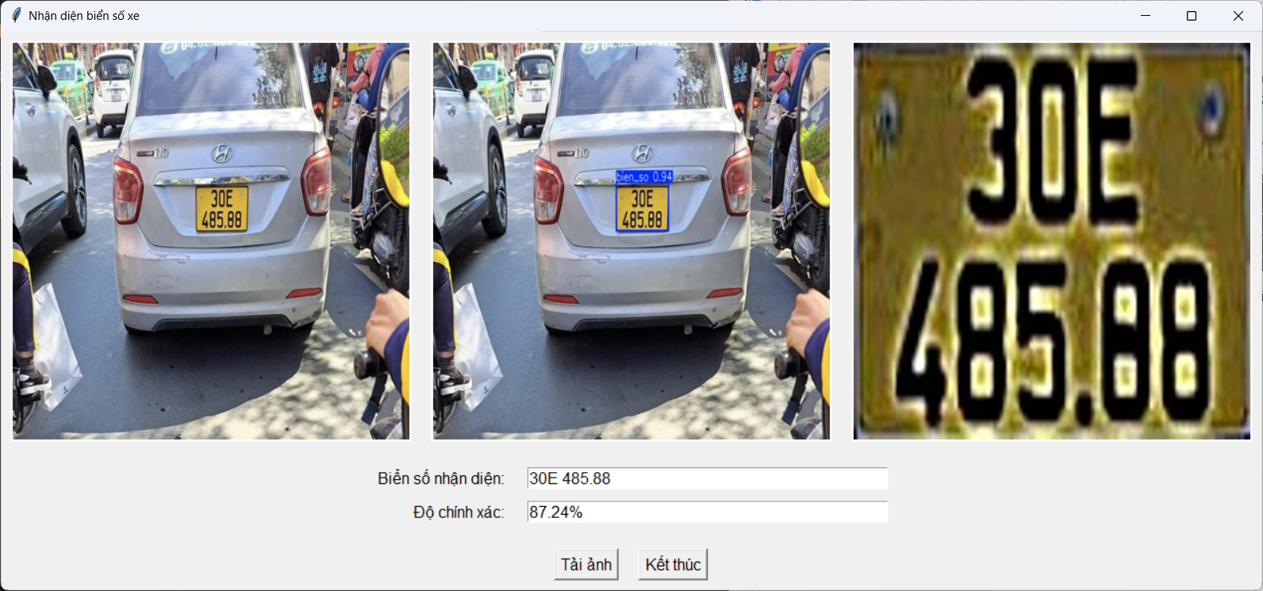

Nếu muốn tải ảnh khác lên thì chúng ta ấn tải lên tiếp còn không thì chúng ta ấn kết thúc để kết thúc chương trình.

# ĐÁNH GIÁ KẾT LUẬN VÀ PHƯƠNG HƯỚNG PHÁT TRIỂN MÔ HÌNH

## Đánh giá kết quả huấn luyện

### Đường cong Recall-Confidence

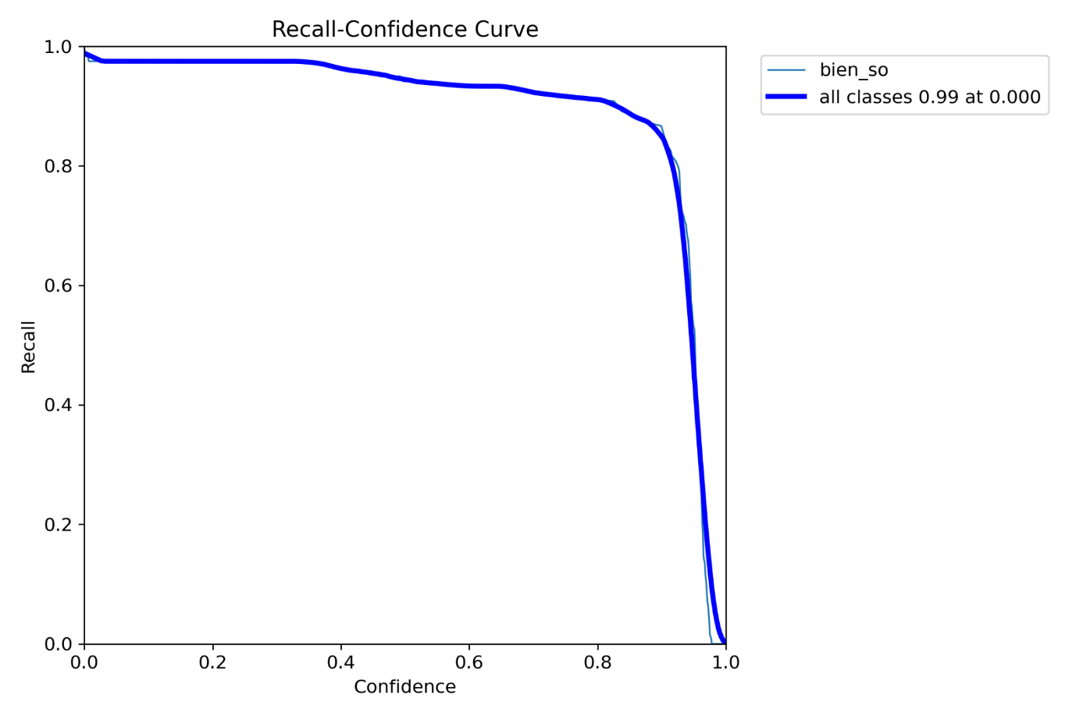

Trong biểu đồ Recall-Confidence, đường cong thể hiện mối quan hệ giữa độ tin cậy của mô hình (Confidence) và khả năng phát hiện đúng các biển số (Recall). Kết quả từ mô hình cho thấy **Recall** duy trì ở mức cao (>0.90) khi **Confidence** nằm trong khoảng 0.2 đến 0.8, tức là mô hình hoạt động ổn định trong khoảng này. Tuy nhiên, khi **Confidence** tăng lên gần mức 1.0, **Recall** giảm mạnh, có thể do mô hình chỉ nhận diện các biển số với độ tin cậy cực cao nhưng bỏ qua một số trường hợp khó nhận diện. Điều này cho thấy việc điều chỉnh ngưỡng **Confidence** có thể giúp cân bằng giữa Recall và độ tin cậy của hệ thống.

### Đường cong Precision-Confidence

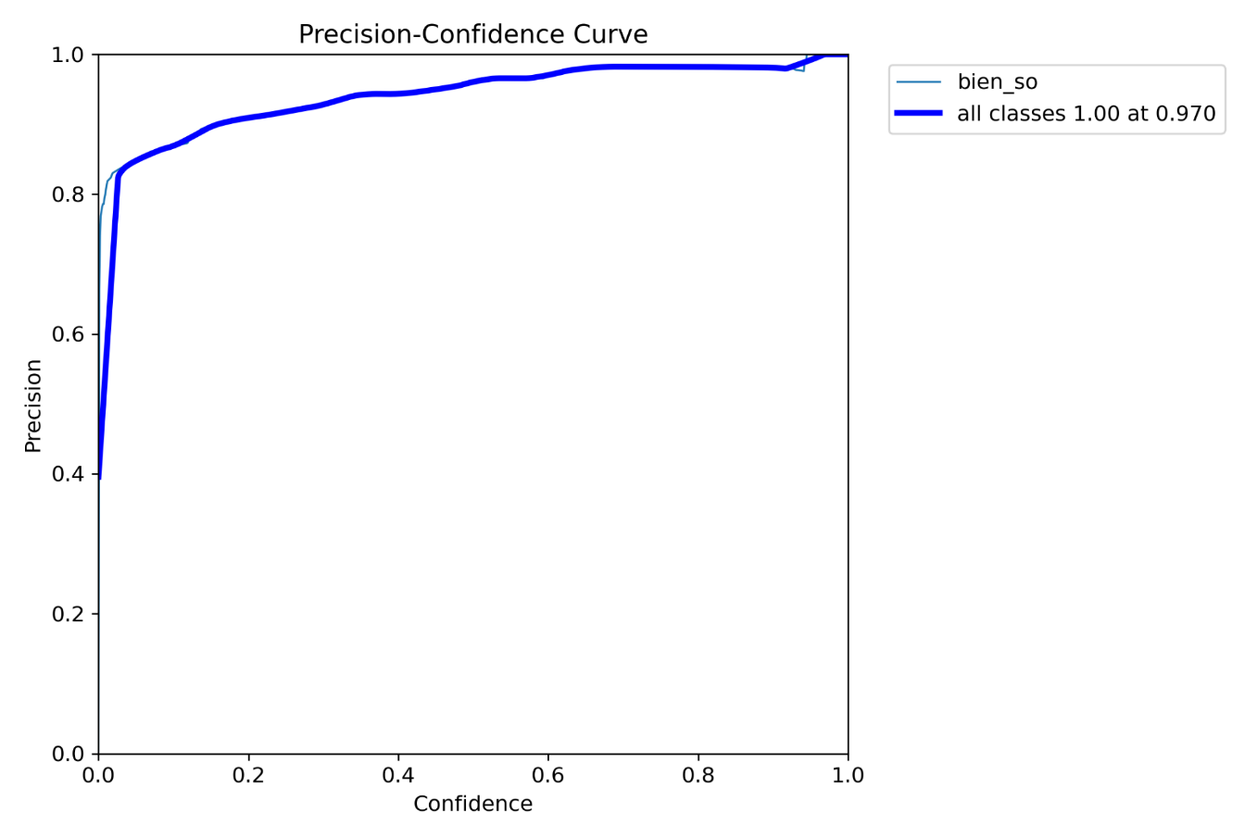

Tương tự, đồ thị Precision-Confidence cho thấy mối quan hệ giữa độ chính xác (Precision) và **Confidence**. **Precision** ban đầu ở mức thấp khi **Confidence** thấp, nhưng tăng mạnh lên >0.95 khi Confidence đạt mức 0.8 đến 1.0. Điều này phản ánh rằng mô hình rất chính xác khi đánh giá các biển số xe có độ tin cậy cao, mặc dù điều này có thể dẫn đến việc bỏ sót một số trường hợp có độ tin cậy thấp. Tuy nhiên, mô hình đạt hiệu suất cao hơn với các dự đoán có Confidence lớn, chứng minh tính chính xác của nó khi đối mặt với các biển số rõ ràng hơn.

### Đường cong Precision-Recall

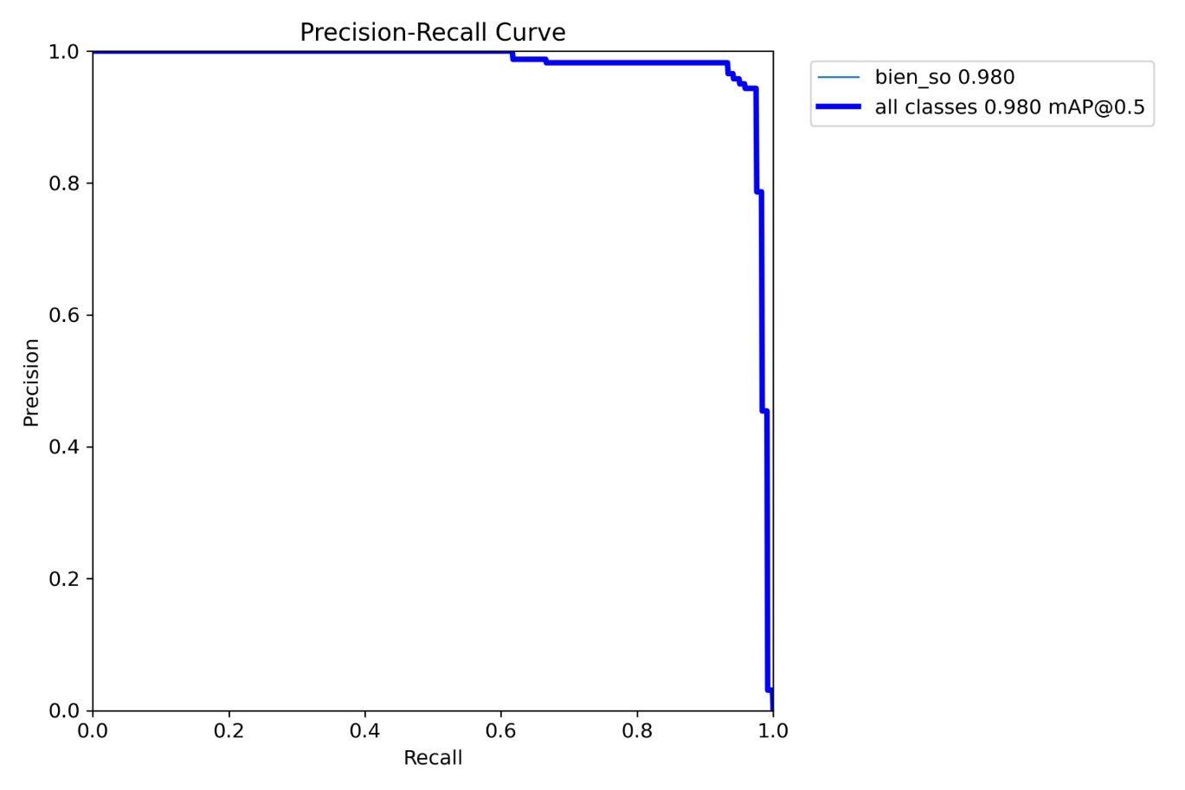

Đường cong Precision-Recall cho thấy một kết quả rất tích cực, khi **Precision** duy trì gần mức 1.0 với **Recall** cũng ở mức cao. **mAP (Mean Average Precision)** được báo cáo là 0.980, cho thấy khả năng mô hình duy trì độ chính xác cao trên toàn bộ dữ liệu kiểm tra. Điều này chứng tỏ rằng mô hình đạt được sự cân bằng giữa **Precision** và **Recall**, một tiêu chí quan trọng khi triển khai thực tế.

### Đường cong F1-Confidence

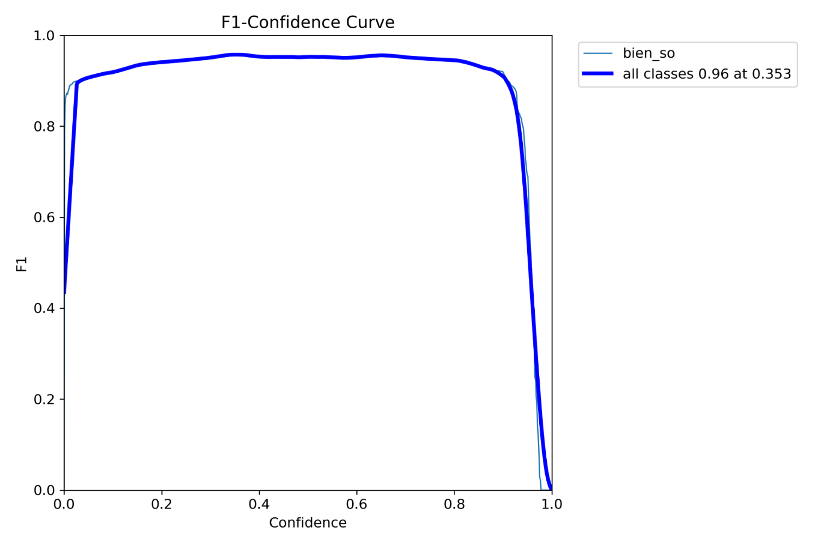

Chỉ số **F1-Score** kết hợp giữa Precision và Recall, giúp đánh giá hiệu quả tổng thể của mô hình. Đường cong F1-Confidence cho thấy mô hình đạt **F1-Score** cao (>0.90) khi Confidence nằm trong khoảng 0.2 đến 0.8. Tuy nhiên, khi **Confidence** tiếp tục tăng, **F1-Score** giảm nhẹ, chỉ đạt 0.96 tại ngưỡng Confidence = 0.353. Điều này cho thấy mô hình có hiệu suất tốt ở những giá trị Confidence trung bình, và giảm khi đẩy Confidence lên quá cao.

### Biểu đồ Confusion Matrix Normalized (Confusion Matrix Đã Chuẩn Hóa):

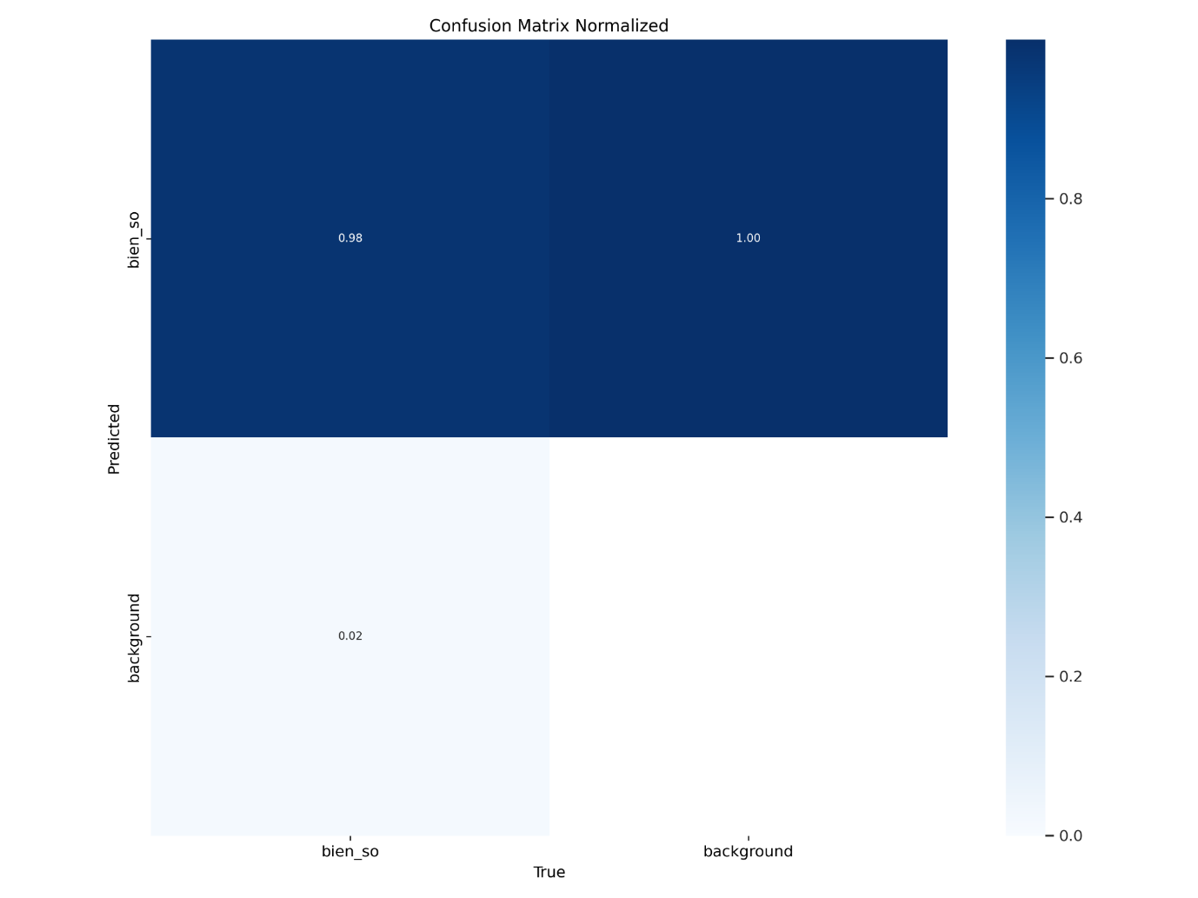

* **Bien_so (biển số)**: Đây là lớp mà bạn quan tâm để phát hiện biển số xe.
* **Background (nền)**: Đây là lớp đại diện cho các phần không phải biển số, tức là nền của hình ảnh.

Trong ma trận đã chuẩn hóa này, mỗi ô hiển thị tỷ lệ (từ 0 đến 1) của các dự đoán đúng và sai trên tổng số mẫu trong tập kiểm tra.

* **Dòng đầu tiên (bien_so)**:
  + Ô đầu tiên là 0.98, nghĩa là có **98%** các trường hợp mà mô hình dự đoán đúng lớp "bien_so".
  + Ô thứ hai là 0.02, nghĩa là có **2%** trường hợp biển số bị nhận diện nhầm thành "background".
* **Dòng thứ hai (background)**:
  + Ô đầu tiên là 0.00, nghĩa là không có trường hợp nào trong lớp "background" được dự đoán nhầm là biển số.
  + Ô thứ hai là 1.00, nghĩa là **100%** các trường hợp thuộc lớp "background" được nhận diện chính xác.

**Tóm tắt**: Mô hình của bạn có độ chính xác rất cao trong việc nhận diện nền, nhưng có khoảng 2% trường hợp mà biển số bị dự đoán nhầm thành nền.

### Biểu đồ Confusion Matrix (Confusion Matrix Thô):

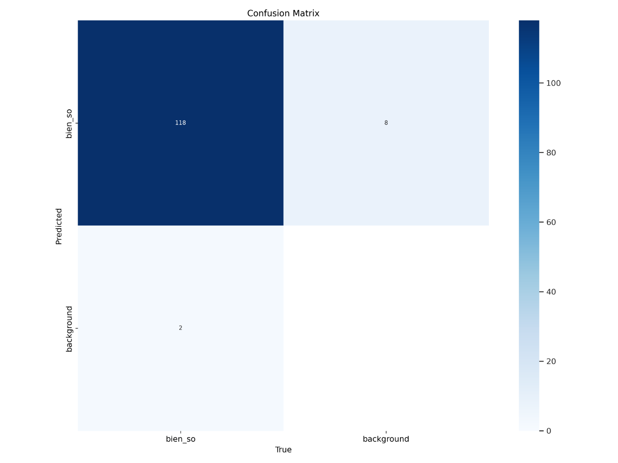

Biểu đồ này thể hiện số lượng thực tế của các dự đoán đúng và sai thay vì tỷ lệ.

* **Dòng đầu tiên (bien_so)**:
  + Ô đầu tiên là 118, nghĩa là mô hình dự đoán chính xác **118 lần** cho biển số.
  + Ô thứ hai là 8, nghĩa là mô hình đã dự đoán sai biển số thành nền **8 lần**.
* **Dòng thứ hai (background)**:
  + Ô đầu tiên là 2, nghĩa là có **2 trường hợp** mà mô hình đã dự đoán nhầm nền thành biển số.
  + Ô thứ hai là 100, nghĩa là mô hình dự đoán đúng lớp nền **100 lần**.

**Tóm tắt**: Mô hình của bạn tổng cộng có 126 trường hợp biển số thực tế (118 + 8) và 102 trường hợp nền thực tế (2 + 100). Tỷ lệ dự đoán đúng cho biển số là khá cao (118/126), nhưng có 8 trường hợp dự đoán sai. Đối với nền, chỉ có 2 trường hợp dự đoán nhầm.

## Kết luận

Dựa trên các kết quả từ quá trình huấn luyện và đánh giá mô hình nhận diện biển số xe, có thể rút ra một số kết luận chính:

* **Hiệu suất cao**: Mô hình thể hiện sự vượt trội với độ chính xác và độ phủ cao, đặc biệt là trong các trường hợp dự đoán với độ tin cậy trung bình đến cao.
* **Cân bằng giữa Precision và Recall**: Mô hình đã duy trì sự cân bằng tốt giữa Precision và Recall, điều này rất quan trọng cho việc triển khai hệ thống nhận diện trong thực tế. Tuy nhiên, khi ngưỡng độ tin cậy được đẩy lên quá cao, hệ thống bắt đầu bỏ qua các biển số khó nhận diện, làm giảm độ phủ.
* **Điều chỉnh ngưỡng Confidence**: Để cải thiện hiệu quả tổng thể, cần điều chỉnh ngưỡng Confidence để đạt được sự cân bằng giữa độ chính xác và độ phủ. Điều này có thể được thực hiện bằng cách sử dụng các phương pháp tinh chỉnh siêu tham số hoặc áp dụng kỹ thuật học sâu tiên tiến hơn để tự động điều chỉnh ngưỡng dựa trên dữ liệu đầu vào.
* **Tối ưu hóa Recall cho biển số khó nhận diện**: Hiện tại, Recall giảm khi Confidence tăng, điều này cho thấy mô hình có thể bỏ qua các biển số khó nhận diện. Để cải thiện, có thể sử dụng kỹ thuật **data augmentation** hoặc huấn luyện lại mô hình với các mẫu dữ liệu khó hơn, đảm bảo rằng hệ thống không bỏ sót các trường hợp có độ tin cậy thấp.
* **Phát triển mô hình theo thời gian thực**: Một hệ thống nhận diện biển số xe hiệu quả cần đáp ứng yêu cầu thời gian thực. Do đó, trong các nghiên cứu tiếp theo, cần tập trung vào việc giảm thời gian xử lý của mô hình mà vẫn giữ được hiệu suất cao.

## Hướng phát triển

Trong tương lai, việc phát triển hệ thống ANPR có thể hướng đến các mục tiêu sau:

* **Tăng cường khả năng nhận diện với môi trường phức tạp**: Nâng cao hiệu suất mô hình trong các điều kiện ánh sáng yếu, biển số bị mờ hoặc góc chụp không thuận lợi.
* **Áp dụng công nghệ học sâu tiên tiến hơn**: Áp dụng các kiến trúc mô hình mới như **Transformers** hoặc **YOLOv8**, giúp nâng cao khả năng tổng quát hóa và tăng cường độ chính xác của hệ thống.
* **Triển khai hệ thống trên nền tảng di động**: Việc phát triển các ứng dụng di động có thể giúp mở rộng ứng dụng của ANPR vào thực tế, đặc biệt trong giám sát giao thông, kiểm soát phương tiện ra vào tại các khu vực an ninh.

Kết quả của quá trình huấn luyện mô hình nhận diện biển số xe đã thể hiện tiềm năng lớn. Với những điều chỉnh thích hợp và hướng phát triển phù hợp, hệ thống sẽ càng trở nên hiệu quả và đáng tin cậy hơn trong các ứng dụng thực tiễn.

# TÀI LIỆU THAM KHẢO

[YOLOv10 - Ultralytics YOLO Documents](https://docs.ultralytics.com/vi/models/yolov10/)

[GitHub - THU-MIG/yolov10: YOLOv10: Real-Time End-to-End Object Detection](https://github.com/THU-MIG/yolov10)

[Tìm hiểu về Convolutional Neural Network và làm một ví dụ nhỏ về phân loại ảnh (viblo.asia)](https://viblo.asia/p/tim-hieu-ve-convolutional-neural-network-va-lam-mot-vi-du-nho-ve-phan-loai-anh-aWj53WXo56m)

[CS 230 - Mạng nơ ron tích chập cheatsheet (stanford.edu)](https://stanford.edu/~shervine/l/vi/teaching/cs-230/cheatsheet-convolutional-neural-networks#:~:text=Anchor%20boxes%20H%E1%BB%99p%20m%E1%BB%8F%20neo,ch%E1%BA%A5t%20h%C3%ACnh%20h%E1%BB%8Dc%20cho%20tr%C6%B0%E1%BB%9Bc)

[(71) train mô hình ai với colab - YouTube](https://www.youtube.com/results?search_query=train+m%C3%B4+h%C3%ACnh+ai+v%E1%BB%9Bi+colab)

[GitHub - JaidedAI/EasyOCR: Ready-to-use OCR with 80+ supported languages and all popular writing scripts including Latin, Chinese, Arabic, Devanagari, Cyrillic and etc.](https://github.com/JaidedAI/EasyOCR)

[OpenCV: OpenCV-Python Tutorials](https://docs.opencv.org/4.x/d6/d00/tutorial_py_root.html)

[Xử lý ảnh với OpenCV - Tut3: Phương pháp lọc ảnh (Image Filtering) | GMO-Z.com Vietnam Lab Center](https://blog.vietnamlab.vn/xu-ly-anh-voi-opencv-tut3/)